МИНИСТЕРСТВО СТРОИТЕЛЬСТВА
И ЖИЛИЩНО-КОММУНАЛЬНОГО ХОЗЯЙСТВА
РОССИЙСКОЙ ФЕДЕРАЦИИ

СВОД ПРАВИЛ СП 254.1325800.2016

ЗДАНИЯ И ТЕРРИТОРИИ
ПРАВИЛА ПРОЕКТИРОВАНИЯ ЗАЩИТЫ ОТ ПРОИЗВОДСТВЕННОГО ШУМА

Издание официальное

Москва 2016
Предисловие
Сведения о своде правил
- ИСПОЛНИТЕЛИ − федеральное государственное бюджетное учреждение «Научно-исследовательский институт строительной физики Российской академии архитектуры и строительных наук» (НИИСФ РААСН) при участии Балтийского государственного технического университета (БГТУ «ВОЕНМЕХ»), ООО «Институт акустических конструкций», Тамбовского государственного технического университета (ТГТУ)
- ВНЕСЕН Техническим комитетом по стандартизации ТК 465 «Строительство»
- ПОДГОТОВЛЕН к утверждению Департаментом градостроительной деятельности и архитектуры Министерства строительства и жилищно-коммунального хозяйства Российской Федерации (Минстрой России)
- УТВЕРЖДЕН приказом Министерства строительства и жилищно-коммунального хозяйства Российской Федерации от 17 августа 2016 г. № 571/пр и введен в действие с 18 февраля 2017 г.
- ЗАРЕГИСТРИРОВАН Федеральным агентством по техническому регулированию и метрологии (Росстандарт)
- ВВЕДЕН ВПЕРВЫЕ

В случае пересмотра (замены) или отмены настоящего свода правил соответствующее уведомление будет опубликовано в установленном порядке. Соответствующая информация, уведомление и тексты размещаются также в информационной системе общего пользования – на официальном сайте разработчика (Минстрой России) в сети Интернет

© Минстрой России, 2016

Настоящий нормативный документ не может быть полностью или частично воспроизведен, тиражирован и распространен в качестве официального издания на территории Российской Федерации без разрешения Минстроя России

Содержание

- Область применения…………………………………………………
- Нормативные ссылки……………………………..…………………
- Термины и определения………………………….………………..
- Общие положения………………………………… ……………….
- Характеристики звука в помещении ………………………………
5.1 Общие положения………………..……………………………..
5.2 Определение уровня прямого звука …………..……………..
5.3 Определение акустических характеристик помещения………
5.4 Определение уровня отраженного звука……………………..
6 Порядок расчета требуемого снижения шума в помещениях
и на территории промышленных предприятий…...……………….
6.1 Общие положения…..……………………………………………
6.2 Выбор расчетных точек ……………………………………….
6.3 Определение нормативных уровней шума в расчетных
точках………….………………………………………………...
6.4 Выявление источников шума и определение их шумовых
характеристик…………………………………………………….
6.5 Определение ожидаемых уровней шума в расчетных точках...
6.6 Определение требуемого снижения уровней шума…………...
7 Выбор мероприятий для обеспечения требуемого снижения
шума…………………………………………………………………...
8 Определение требуемой звукоизоляции ограждающих
конструкций зданий и элементов зданий…………………………..
9 Снижение шума звукоизолирующими кабинами…………………
9.1 Общие положения…..……………….………………………..
9.2 Определение требуемой изоляции воздушного шума
кабиной………………………………………………………...
10 Снижение шума звукоизолирующими кожухами………………….
10.1 Общие положения………………….…………………………..
10.2 Определение требуемой звукоизоляции кожуха…………….
10.3 Определение требуемой звукоизоляции стенок кожуха
и выбор конструкции элементов кожуха………………………
11 Снижение шума звукопоглощающими облицовками
и конструкциями………….……..………………………………….
11.1 Общие положения….………………………………………….
11.2 Определение снижения уровней шума в расчетных точках…
12 Снижение шума акустическими экранами...………………………
12.1 Общие положения..…………………………………………….
12.2 Определение акустической эффективности экрана………….
12.3 Определение снижения уровней шума в расчетных точках… Библиография………………………………………………………………
Введение
В настоящем своде правил приведены требования, соответствующие целям Федерального закона от 30 декабря 2009 г. № 384-ФЗ «Технический регламент о безопасности зданий и сооружений» и подлежащие обязательному применению с учетом части 1 статьи 46 Федерального закона от 27 декабря 2002 г. № 184-ФЗ «О техническом регулировании». В нем развиваются и дополняются положения СП 51.13330.2011.
Свод правил разработан авторским коллективом НИИСФ РААСН (д-р техн. наук И.Л. Шубин, д-р техн. наук И.Е. Цукерников, инж. С.В. Воробьев), БГТУ «ВОЕНМЕХ» им. Д.Ф. Устинова (канд. техн. наук А.Е. Шашурин), ООО "Институт акустических конструкций" (инж. В.В. Светлов), ТГТУ (канд. техн. наук А.И. Антонов).

СВОД ПРАВИЛ

ЗДАНИЯ И ТЕРРИТОРИИ
ПРАВИЛА ПРОЕКТИРОВАНИЯ ЗАЩИТЫ
ОТ ПРОИЗВОДСТВЕННОГО ШУМА
Buildings and territories. Rules for designing of industrial sound
protection

Дата введения 2017-02-18

Область применения
Настоящий свод правил устанавливает правила выполнения акустических расчетов, подбора и размещения малошумного оборудования, а также проектирования мероприятий по снижению шума на рабочих местах в помещениях и на территории промышленных предприятий и организаций средствами строительной акустики (применением звукопоглощающих конструкций и облицовок, звукоизолирующих конструкций и пр.).
Настоящий свод правил распространяется на проектирование защиты от шума технологического оборудования в помещениях и на территории промышленных предприятий.
Настоящий свод правил не распространяется на правила расчета и проектирования звукоизоляции ограждающих конструкций зданий, защиты от шума систем вентиляции и кондиционирования воздуха.

Издание официальное

Нормативные ссылки
В настоящем своде правил использованы нормативные ссылки на следующие документы:
ГОСТ 12.1.003-2014 Система стандартов безопасности труда. Шум. Общие требования безопасности
ГОСТ 12.2.098-84 Система стандартов безопасности труда. Кабины звукоизолирующие. Общие требования
ГОСТ 12.4.255–2011 (ЕН 13819-1:2002) Система стандартов безопасности труда. Средства индивидуальной защиты органа слуха. Общие технические требования. Механические методы испытаний
ГОСТ 17187−2010 (IEC 61672-1:2002) Шумомеры. Часть 1. Технические требования
ГОСТ 23941-2002 Шум. Методы определения шумовых характеристик. Общие требования
ГОСТ 27243-2005 (ИСО 3747:2000) Шум машин. Определение уровней звуковой мощности по звуковому давлению. Метод сравнения на месте установки
ГОСТ 27296−2012 Здания и сооружения. Методы измерения звукоизоляции ограждающих конструкций
ГОСТ 27409-97 Шум. Нормирование шумовых характеристик стационарного оборудования. Основные положения
ГОСТ 30457-97 (ИСО 9614-1:93) Акустика. Определение уровней звуковой мощности источников шума на основе интенсивности звука. Измерение в дискретных точках. Технический метод
ГОСТ 30457.3-2006 (ИСО 9614-3:2002) Акустика. Определение уровней звуковой мощности источников шума по интенсивности звука. Часть 3. Точный метод для измерения сканированием
ГОСТ 30530-97 Шум. Методы расчета предельно допустимых шумовых характеристик стационарных машин
ГОСТ 30683 –2000 (ИСО 11204-95) Шум машин. Измерение уровней звукового давления излучения на рабочем месте и в других контрольных точках. Метод с коррекциями на условия окружающей среды
ГОСТ 30690-2000 Экраны акустические передвижные. Методы определение ослабления звука в условиях эксплуатации
ГОСТ 30691-2001 (ИСО 4871-96) Шум машин. Заявления и контроль шумовых характеристик
ГОСТ 31249-2004 (ИСО 14257:2001) Акустика. Построение и параметрическое описание линий пространственного распределения звука в рабочих помещениях для оценки их акустических характеристик
ГОСТ 31252-2004 (ИСО 3740:2000) Шум машин. Руководство по выбору метода определения уровней звуковой мощности
ГОСТ 31287-2005 (ИСО 17624:2004) Шум. Руководство по снижению шума в рабочих помещениях акустическими экранами
ГОСТ 31295.2-2005 (ИСО 9613-2:1996) Шум. Затухание звука при распространении на местности. Часть 2. Общий метод расчета
ГОСТ 31296.1-2005 (ИСО 1996-1:2003) Шум. Описание, измерение и оценка шума на местности. Часть 1. Основные величины и процедуры оценки
ГОСТ 31296.2-2006 (ИСО 1996-2:2007) Шум. Описание, измерение и оценка шума на местности. Часть 2. Определение уровней звукового давления
ГОСТ 31298.1-2005 (ИСО 11546-1:1995) Шум машин. Определение звукоизоляции кожухов. Часть 1. Лабораторные измерения для заявления значений шумовых характеристик
ГОСТ 31298.2-2005 (ИСО 11546-2:1995) Шум машин. Определение звукоизоляции кожухов. Часть 2. Измерения на месте установки для приемки и подтверждения заявленных значений шумовых характеристик
ГОСТ 31299-2005 (ИСО 11957-1996) Шум машин. Определение звукоизоляции кабин. Испытания в лаборатории и на месте установки
ГОСТ 31326-2006 (ИСО 15667:2000) Шум. Руководство по снижению шума кожухами и кабинами
ГОСТ Р ИСО 3741–2013 Шум машин. Определение уровней звуковой мощности и звуковой энергии источников шума по звуковому давлению. Точные методы для реверберационных камер
ГОСТ Р 52797.1-2007 (ИСО 11690-1:1996) Акустика. Рекомендуемые методы проектирования малошумных рабочих мест производственных помещений. Часть 1. Принципы защиты от шума
ГОСТ Р 52797.2-2007 (ИСО 11690-2:1996). Акустика. Рекомендуемые методы проектирования малошумных рабочих мест производственных помещений. Часть 2. Меры и средства защиты от шума
ГОСТ Р 52797.3-2007 (ИСО/ТО 11690-3:1997). Акустика. Рекомендуемые методы проектирования малошумных рабочих мест производственных помещений. Часть 3. Распространение звука в производственных помещениях и прогнозирование шума
ГОСТ Р 53376-2009 (EН ИСО 354:2003) Материалы звукопоглощающие. Метод измерения звукопоглощения в реверберационной камере
ГОСТ Р 56235-2014 Заявление и проверка характеристик изоляции воздушного шума звукоизоляционных изделий
СП 51.13330.2011 «СНиП 23-03−2003 Защита от шума»

П р и м е ч а н и е − При пользовании настоящим сводом правил целесообразно проверить действие ссылочных документов в информационной системе общего пользования – на официальном сайте федерального органа исполнительной власти в сфере стандартизации в сети Интернет или по ежегодному информационному указателю «Национальные стандарты», который опубликован по состоянию на 1 января текущего года, и по выпускам ежемесячного информационного указателя «Национальные стандарты» за текущий год. Если заменен ссылочный документ, на который дана недатированная ссылка, то рекомендуется использовать действующую версию этого документа с учетом всех внесенных в данную версию изменений. Если заменен ссылочный документ, на который дана датированная ссылка, то рекомендуется использовать версию этого документа с указанным выше годом утверждения (принятия). Если после утверждения настоящего свода правил в ссылочный документ, на который дана датированная ссылка, внесено изменение, затрагивающее положение, на которое дана ссылка, то это положение рекомендуется применять без учета данного изменения. Если ссылочный документ отменен без замены, то положение, в котором дана ссылка на него, рекомендуется применять в части, не затрагивающей эту ссылку. Сведения о действии сводов правил целесообразно проверить в Федеральном информационном фонде технических регламентов и стандартов.

Термины и определения
В настоящем своде правил применены термины с соответствующими определениями по СП 51.13330, ГОСТ Р 52797.1, ГОСТ 27409, ГОСТ 31296.1.

Общие положения
  - При разработке проектной документации предприятий и организаций должны быть проведены акустические расчеты ожидаемых уровней шума на рабочих местах, выполнена оценка соответствия расчетных уровней нормативным уровням и в случае их превышения выбраны и запроектированы мероприятия по защите от шума.
  - Акустические расчеты необходимо выполнять с учетом шумовых характеристик технологического оборудования, схем взаимного расположения рабочих мест и оборудования в помещениях и на территории проектируемого предприятия и акустических характеристик помещений.
  - Для снижения уровней шума до нормативных уровней на рабочих местах отдельных производственных цехов и участков рекомендуется проведение основных мероприятий:
- применение оборудования с пониженной шумностью (или ограничение шума оборудования и замена шумных технологических процессов на менее шумные);
- выполнение виброизоляции оборудования с динамическими нагрузками;
- снижение шума систем отопления, технологической и общеобменной вентиляции;
- применение комплекса строительно-акустических мероприятий.
  - При разработках проектов производственных цехов и участков или при их реконструкции в первую очередь необходимо предусматривать там, где это возможно, мероприятия по ГОСТ Р 52797.2, направленные на снижение шума в источнике его образования, или применение звукоизолирующих кожухов для наиболее шумного оборудования и его отдельных узлов, что в некоторых случаях обеспечивает выполнение нормативных значений без специальных строительно-акустических мероприятий по снижению шума в цехах.
  - При составлении технологических планировок производственных участков и цехов необходимо выделять наиболее шумное оборудование в отдельные звукоизолированные помещения (типа боксов на одну или две-три единицы оборудования или общих залов).
  - Для помещений, защищаемых от шума, следует применять ограждающие конструкции (перекрытия, стены, двери, ворота, окна) с требуемой звукоизоляцией, запроектированные и реализованные в соответствии с СП 51.13330.
  - Вспомогательное оборудование, а также машинные залы, насосные, вентиляционные камеры следует размещать в помещениях, изолированных от основных цехов.
  - При установке оборудования с динамическими нагрузками должны быть предусмотрены мероприятия по его виброизоляции. Это необходимо для устранения передачи в соседние помещения вибраций и звука по строительным конструкциям здания (структурного шума). Передачу структурного шума в другие помещения можно снизить также ослаблением жесткости связей между источниками вибраций и строительными конструкциями здания за счет устройства разрывов в конструкциях здания и применения самостоятельных фундаментов с устройством акустических швов под оборудование с динамическими нагрузками.
  - Во всех, особенно шумных цехах и на участках, где на рабочих местах шумных технологических процессов невозможно снизить шум строительно-акустическими методами, не повлияв на сам технологический процесс, рекомендуется применять средства индивидуальной защиты от шума по ГОСТ Р 12.4.255.
  - Необходимость и целесообразность применения строительно-акустических мероприятий по защите от шума определяют на основе анализа шумовых характеристик оборудования, предусмотренного проектом, а также размеров, конструктивных особенностей и акустических характеристик помещений, в которых оно размещено.
  - В проектах промышленных зданий должны быть отражены все мероприятия по снижению шума.
В технологической части проекта до разработки строительно-акустических мероприятий должны быть решены все вопросы размещения шумных объектов и оборудования.
В строительной части проекта в соответствии с технологическим заданием разрабатывают ограждающие конструкции с требуемой звукоизолирующей способностью, кабины наблюдения или дистанционного управления с необходимой звукоизоляцией, звукопоглощающие конструкции и облицовки и т. п.
Самостоятельный проект шумоглушения выполняют для объектов и оборудования, требующих разработки специальных устройств снижения шума (глушителей на всасывании и выхлопе газодинамических установок, звукоизолирующих кожухов, экранов, виброизолирующих конструкций для технологического оборудования и т. п.).
Обоснование технических решений, обеспечивающих необходимое снижение шума, входит в проект шумоглушения или в соответствующий раздел технологической, строительной, санитарно-технической и других частей проекта.

- Характеристики звука в помещении

  - Общие положения
  - Звук в помещении складывается из прямого звука, распространяющегося непосредственно от источника шума до точки наблюдения (расчетной точки), и отраженного звука, образующегося в результате отражений от поверхностей помещения и объектов, расположенных внутри него.
  - Вклад прямого звука в конкретной точке помещения определяется излучающими свойствами источника (уровень звуковой мощности и способность концентрировать энергию звука в определенных направлениях), его размерами, структурой, формой и расположением относительно поверхностей помещения, а также удалением от него точки наблюдения.
  - Вклад отраженного звука определяется уровнем звуковой мощности источника и акустическими характеристиками помещения.
  - Значение каждого вклада определяется независимо в октавных полосах частот, и уровень звукового давления в каждой точке помещения равен энергетической сумме уровней прямого и отраженного звука в этой точке.

  - Определение уровней прямого звука
- Уровни звукового давления прямого звука L, дБ, в октавных полосах частот, создаваемого источником, расположенным в помещении, рассчитывают по формуле

, | (1)
где L_{W} − октавный уровень звуковой мощности источника, дБ;
− коэффициент, описывающий распространение прямого звука.
- Октавные уровни звуковой мощности технологического и инженерного оборудования, заданные в соответствии с СП 51.13330.2011 (5.1) и заявленные по ГОСТ 30691 принимают по сопроводительной документации на оборудование.
- Коэффициент a_{пр} рассчитывают по формуле
(2)
где χ − коэффициент, учитывающий влияние ближнего поля, принимаемый в зависимости от отношения расстояния r, м, от акустического центра¹⁾ источника шума до расчетной точки к максимальному размеру источника l_{max}, м, по таблице 1;
Т а б л и ц а 1 − Коэффициент, учитывающий влияние ближнего поля
r/l_{max} | χ
0,4 | 3,8
0,8 | 3,2
1,0 | 2,6
1,5 | 1,6
1,7 | 1,3
2 и более | 1,0

φ − фактор направленности источника шума (для источников с равномерным излучением φ = 1);
S − площадь воображаемой поверхности правильной геометрической формы, окружающей источник шума, по возможности равноудаленной от его поверхности и проходящей через расчетную точку, м², (рисунок 1);
S₀ = 1 м².
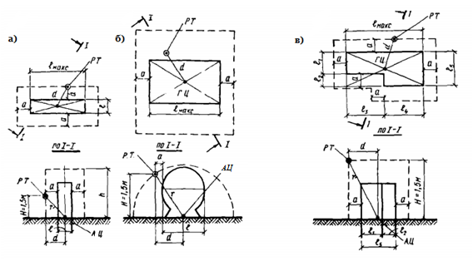
$a) r= \sqrt{H^{2}+d^{2}}$; | $$S=2(l_{макс}+2a) h+2 (l+2a)h+(l_{макс}+2a)(l+2a);$$
$$б) r= \sqrt{H^{2}+d^{2}},$$ | $S={πr}^{2}+πr(l_{макс}+2a)$;
$$в)r=\sqrt{H^{2}+d^{2}},$$ | $$S=\left(l_{макс}+2a\right)H+\left(l_{3}+l_{4}+2a\right)H+\left(l_{5}+2a\right)H+$$
+$\left(l_{1}+l_{2}+2a\right)H+\left(l_{4}+2a\right)\left(l_{5}+2a\right)+l_{3}(l_{1}+2a)$
Штриховой линией обозначена воображаемая поверхность, проходящая через расчетную точку; РТ − расчетная точка; ГЦ − геометрический центр источника шума; АЦ − акустический центр источника шума; r − расстояние от акустического центра источника до расчетной точки; d – расстояние от акустического центра источника до проекции расчетной точки на опорную поверхность; $a$ − удаление воображаемой поверхности, проходящей через расчетную точку, от огибающего источник шума прямоугольного параллелепипеда S − площадь поверхности, окружающей источник шума и проходящей через расчетную точку
Рисунок 1 − Нахождение воображаемой поверхности окружающей источник шума и проходящей через расчетную точку
_____________________________________
¹⁾ Если источник шума удален от опорной поверхности на расстояние $d_{и}$, превышающее одну треть расстояния $r_{1}$ между геометрическим центром источника шума и расчетной точкой ($d_{и}>{r_{1}}/{3)}$, акустический центр источника шума совпадает с его геометрическим центром. В остальных случаях за акустический центр, принимают проекцию геометрического центра источника шума на опорную поверхность (пол, потолок, стена, грунт). Примеры выбора акустического центра для источников шума различной формы приведены на рисунке 1.

- Площадь S воображаемой поверхности, окружающей источник шума и проходящей через расчетную точку, определяют в зависимости от отношения расстояния r расчетной точки от акустического центра источника шума к максимальному размеру источника l_{макс}:
- при r < 2l_{макс} S зависит от формы выбранной поверхности. Например, для прямоугольного параллелепипеда $S=2\left(l_{макс}+2a\right)h+2\left(l+2a\right)h+\left(l_{макс}+2a\right)\left(l+2a\right)$ (рисунок 1, $a$); для полуцилиндра $S=πr\left[r+\left(l_{макс}+2a\right)\right]$ (рисунок 1,б); для поверхности более сложной формы – рисунок 1, в;
- при r ≥2l_{макс} S = Ωr², где Ω − пространственный угол излучения, принимаемый по таблице 2.
Т а б л и ц а 2 − Пространственный угол излучения источника
Условие излучения | Ω, рад
В пространство – источник на колонне в помещении, на мачте трубе | 4π
В полупространство – источник на полу, на земле, на стене | 2π
В 1/4 пространства – источник в двухгранном углу (на полу, близко от одной стены) | π
В 1/8 пространства – источник в трехгранном углу (на полу, близко от двух стен) | π/2

  - Определение акустических характеристик помещения
- Акустические характеристики помещения:
- наименование группы, к которой относится помещение в зависимости от соотношения размеров;
- средний коэффициент звукопоглощения α₀ поверхностей в помещении;
- средняя длина свободного пробега , м, звуковых лучей в помещении между последовательными отражениями;
- средний коэффициент звукопоглощения α_{ср} в помещении;
- акустическая постоянная помещения В, м².
- По акустическим свойствам все помещения в зависимости от соотношения их размеров (длины D, ширины G и высоты H) разделяют на три группы:
- соразмерные помещения, у которых отношение наибольшего размера к наименьшему размеру не более 5;
- плоские помещения, у которых D/H > 5; G/H ≥ 4;
- длинные помещения, у которых D/H > 5; G/H < 4.
Если помещение не прямоугольное, применяют усредненные значения D, G и H, определяя их по принципу равных площадей.
- Средний коэффициент звукопоглощения α₀ поверхностей в помещении определяют по формуле
, | (3)
где − реверберационый коэффициент звукопоглощения элемента поверхности площадью , м²;
n − число поверхностей в помещении (включая ограждающие поверхности, поверхности оборудования, мебели, людей и др.);
А_{j} − эквивалентная площадь звукопоглощения j-го штучного звукопоглотителя, м²;
k − число штучных звукопоглотителей в помещении;
S_{пом} − суммарная площадь поверхностей в помещении, м².
Примечание − Реверберационые коэффициенты звукопоглощения различных поверхностей и штучных звукопоглотителей определяют по ГОСТ Р 53376. Их значения приводят в сопроводительной документации и в справочной литературе.
Значения α₀ для помещений различных типов допускается принимать по таблице 3.
Т а б л и ц а 3 − Средний коэффициент звукопоглощения $α_{0}$ ограждающих поверхностей помещения
Тип помещения | Коэффициент звукопоглощения $α_{0}$ в октавной полосе со среднегеометрической частотой, Гц
 | 63 | 125 | 250 | 500 | 1000 | 2000 | 4000 | 8000
1 Машинные залы, генераторные, испытательные стенды, вентиляционные камеры, цехи предприятий пищевой промышленности с ограждениями, облицованными моющейся плиткой | 0,07 | 0,08 | 0,08 | 0,08 | 0,08 | 0,08 | 0,09 | 0,09
2 Механические и металлообрабатывающие цехи; цеха агрегатной сборки в авиационной и судостроительной промышленности | 0,10 | 0,10 | 0,10 | 0,11 | 0,12 | 0,12 | 0,12 | 0,12
3 Цехи деревообработки и предприятий текстильной промышленности, посты управления, лаборатории, конструкторские бюро, рабочие помещения управлений | 0,11 | 0,11 | 0,12 | 0,13 | 0,14 | 0,14 | 0,14 | 0,14
Примечание - Приведенные значения $α_{0}$ относятся к соразмерным помещениям. Для несоразмерных помещений табличные значения α₀ нужно увеличить в 1,4 раза — для плоских помещений; в 1,2 раза — для длинных, чтобы учесть возрастание доли пола с оборудованием в суммарной площади ограждений.

    - Среднюю длину свободного пробега звуковых лучей в помещении между последовательными отражениями , м, определяют по формуле

, | (4)
где V_{с.п.} − объем свободного пространства помещения, м³, определяемый как разность объема помещения и объема, занимаемого расположенными в помещении предметами (оборудование, мебель и пр.).
    - Средний коэффициент звукопоглощения α_{ср} в помещении следует определять в соответствии со следующими правилами:
- в октавных полосах со среднегеометрическими частотами 63 - 1000 Гц α = ${}_{0}$;
- в октавных полосах со среднегеометрическими частотами 2000-8000 Гц по формуле
(5)
где $α_{0}$ – средний коэффициент звукопоглощения поверхностей в помещении, определяемый по 5.3.3;
m - постоянная затухания звука в воздухе, м⁻¹, значения которой следует принимать по таблице 4.
Т а б л и ц а 4 − Постоянная затухания звука в воздухе m , м⁻¹, при нормальном атмосферном давлении в зависимости от температуры и влажности воздуха в октавных полосах частот

Температура, ºС | Относительная влажность, % | Постоянная затухания звука в воздухе m, м⁻¹, в октавной полосе со среднегеометрической частотой, Гц
 |  | 2000 | 4000 | 8000
30 | 10  20  40  60  80 | 0,0060  0,0032  0,0028  0,0032  0,0035 | 0,0200  0,0100  0,0063  0,0057  0,0058 | 0,0590  0,0350  0,0190  0,0150  0,0130
20 | 10  20  40  60  80 | 0,0092  0,0044  0,0025  0,0022  0,0022 | 0,0250  0,0155  0,0078  0,0057  0,0049 | 0,0450  0,0480  0,0290  0,0190  0,0150
10 | 10  20  40  60  80 | 0,0100  0,0074  0,0035  0,0023  0,0020 | 0,0160  0,0210  0,0120  0,0081  0,0062 | 0,0200  0,0390  0,0390  0,0290  0,0220

    - Акустическую постоянную помещения В, м², определяют по формуле
(6)

  - Определение уровня отраженного звука
- Уровень отраженного звука в октавных полосах частот в точке, удаленной от акустического центра источника шума на расстояние r, следует определять по формуле

, | (7)
где L_{W} − октавный уровень звуковой мощности, дБ;
a_{отр} − коэффициент, описывающий вклад отраженного звука в помещении.
- Значения коэффициента a_{отр} определяют в зависимости от группы помещения по формулам:
- для соразмерного помещения
, | (8)
- для плоского помещения
, | (9)
- для длинного помещения
, | (10)
где В – акустическая постоянная помещения, м²,
k – коэффициент, учитывающий нарушение диффузности звукового поля в соразмерном помещении, значения которого принимают по таблице 5 в зависимости от среднего коэффициента звукопоглощения α_{ср} в помещении;
H и G − высота и ширина помещения, м;
В₀ = 1 м²;
$J\left(α_{ср} ,ρ\right)$ – функция, описывающая поле отраженного звука в несоразмерном помещении, определяемая по формуле
, | (11)
где ρ − приведенное расстояние, определяемое по формуле
, | (12)
где − средняя длина свободного пробега звуковых лучей в помещении, м, определяемая по 5.3.4.

Т а б л и ц а 5 − Коэффициент k, учитывающий нарушение диффузности звукового поля в соразмерном помещении
$$α_{ср}$$ | k
0,2 | 1,25
0,4 | 1,6
0,5 | 2,0
0,6 | 2,5

- Порядок расчета требуемого снижения шума в помещениях и на территории промышленных предприятий

  - Общие положения
- Требуемое снижение шума определяют на основании акустического расчета. Акустический расчет проводят в восьми октавных полосах звукового диапазона со среднегеометрическими частотами 63, 125, 250, 500, 1000, 2000, 4000 и 8000 Гц с точностью до десятых долей децибела.
- Акустический расчет включает в себя:
а) выбор точек в помещениях, для которых проводят расчет (расчетных точек);
б) определение нормативных значений уровней шума в расчетных точках;
в) определение акустических характеристик помещений;
г) выявление источников шума и определение их шумовых характеристик;
д) определение ожидаемых уровней шума в расчетных точках;
е) определение требуемого снижения уровней шума в расчетных точках.
После выполнения акустического расчета выбирают конкретные мероприятия для обеспечения требуемого снижения уровней шума в расчетных точках. Выбирают тип и размеры звукопоглощающих, звукоизолирующих конструкций (звукоизолирующих кабин, кожухов, звукопоглощающих облицовок и конструкций, акустических экранов), а затем выполняют проверочный расчет снижения уровней шума в расчетных точках.

  - Выбор расчетных точек
- Расчетные точки при акустических расчетах следует выбирать в соответствии с СП 51.13330.2011 (7.1) внутри помещений на рабочих местах и/или в зоне постоянного пребывания людей на высоте 1,5 м от уровня пола или рабочей площадки.
В помещении с одним источником шума или с несколькими однотипными источниками одна расчетная точка берется на рабочем месте в зоне прямого звука источника, другая − в зоне отраженного звука на месте постоянного пребывания людей, не связанных непосредственно с работой данного источника.
В помещении с несколькими источниками шума, уровни звуковой мощности которых различаются на 10 дБ и более, расчетные точки выбирают на рабочих местах у источников с максимальными и минимальными уровнями.
- Для помещений с большим числом оборудования целесообразно размещать расчетные точки около оборудования:
- на рабочем месте в средней части цеха – для помещений с однотипным оборудованием;
- в центре каждой группы – для помещений с групповым размещением однотипного оборудования;
- на рабочих местах наиболее и наименее шумного оборудования, по возможности удаленного друг от друга – для помещений со смешанным размещением разнотипного оборудования.

  - Определение нормативных уровней шума в расчетных точках
- Нормативные уровни шума в расчетных точках – предельно допустимые уровни шума на рабочих местах, приведенные в [1].
Нормируемые параметры постоянного шума – уровни звука А $L_{A}^{доп }$и соответствующие им предельные спектры. Нормируемые параметры непостоянного (прерывистого, колеблющегося во времени и импульсного) шума – эквивалентные $L_{Aэкв}^{доп}$ и максимальные $L_{Aмакс}^{доп}$ уровни звука А.
Примечание - Уровень звука А, в настоящем своде правил, – корректированный по частотной характеристике А шумомера суммарный уровень звукового давления, определяемый по 6.5.7.
- Предельно допустимые уровни звука А $L_{A}^{доп}$ и эквивалентные уровни звука А $L_{Aэкв}^{доп}$ в расчетных точках в производственных и вспомогательных зданиях, на площадках промышленных предприятий устанавливают с учетом напряженности и тяжести трудового процесса по таблице 6 [1].
Т а б л и ц а 6 – Предельно допустимые уровни звука А и эквивалентные уровни звука А, дБА, в расчетных точках для трудовой деятельности разных категорий тяжести и напряженности

Категория напряженности трудового процесса | Предельно допустимый уровень звука А и эквивалентный уровень звука А, дБА, для категории тяжести трудового процесса
 | легкая  физическая  нагрузка | средняя  физическая  нагрузка | тяжелый  труд  1 степени | тяжелый  труд  2 степени | тяжелый  труд  3 степени
Напряженность  легкой степени | 80 | 80 | 75 | 75 | 75
Напряженность  средней степени | 70 | 70 | 65 | 65 | 65
Напряженный  труд 1 степени | 60 | 60 | - | - | -
Напряженный  труд 2 степени | 50 | 50 | - | - | -
Примечания
1 Дополнительно для колеблющегося во времени и прерывистого шума максимальный уровень звука А $L_{Aмакс}^{доп}$ не должен превышать 110 дБА, а для импульсного шума, измеряемого по шкале шумомера «I» (импульс) − 125 дБАI.
2 Для шума, создаваемого в помещениях установками кондиционирования воздуха, вентиляции и воздушного отопления, предельно допустимые уровни следует принимать на 5 дБ меньше фактических уровней шума в помещениях (измеренных или рассчитанных), если последние не превышают указанных в настоящей таблице значений, в противном случае на 5 дБ меньше указанных значений.
Примечание – Количественную оценку тяжести и напряженности трудового процесса проводят в соответствии с [2].
- Предельный спектр (ПС) – предельно допустимые значения уровней звукового давления в октавных полосах со среднегеометрическими частотами 31,5, 63, 125, 250, 500, 1000, 2000, 4000, и 8000 Гц. Предельный спектр обозначают значением уровня звукового давления в октавной полосе со среднегеометрической частотой 1000 Гц (ПС – N). Номер N предельного спектра равен значению предельно допустимого уровня звука А, уменьшенному на 5 дБ. Значения предельных спектров, соответствующих установленным в таблице 6 предельно допустимым уровням шума в расчетных точках, приведены в таблице 7.
Т а б л и ц а 7 − Предельные спектры, соответствующие установленным в таблице 6 предельно допустимым уровням звука

Предельный спектр | Уровень звукового давления $L_{}^{доп}$ (эквивалентный уровень звукового давления $L_{экв}^{доп}$), дБ, в октавной полосе со среднегеометрической частотой, Гц |  |  |  |  |  |  |  |  | Уровень звука $L_{A}^{доп}$, (эквивалентный уровень звука $L_{Aэкв}^{доп}$), дБА
 | 31,5 | 63 | 125 | 250 | 500 | 1000 | 2000 | 4000 | 8000
ПС-75 | 170 | 95 | 87 | 82 | 78 | 75 | 73 | 71 | 69 | 80
ПС-70 | 103 | 91 | 83 | 77 | 73 | 70 | 68 | 66 | 64 | 75
ПС-65 | 100 | 87 | 79 | 72 | 68 | 65 | 63 | 61 | 59 | 70
ПС-60 | 96 | 83 | 74 | 68 | 63 | 60 | 57 | 55 | 54 | 65
ПС-55 | 93 | 79 | 70 | 63 | 58 | 55 | 52 | 50 | 49 | 60
ПС-50 | 89 | 75 | 66 | 59 | 54 | 50 | 47 | 45 | 43 | 55
ПС-45 | 86 | 71 | 61 | 54 | 49 | 45 | 42 | 40 | 38 | 50

  - Выявление источников шума и определение их шумовых характеристик
- Для выполнения акустического расчета необходимо знать шумовые характеристики источников шума, устанавливаемые в зависимости от временного характера излучаемого шума в соответствии с СП 51.13330-2011 (раздел 5).
Примечания
1 Источниками шума в помещениях производственных зданий может быть любое, расположенное в них технологическое оборудование, а также системы отопления и принудительной вентиляции, шум от которых в помещение может излучаться через вентиляционные решетки, стенки воздуховодов, проходящих по помещению, или от самих вентиляционных установок, если они размещены в том же помещении. Кроме того, шум в помещение может проникать с прилегающей территории через ограждающие конструкции.
2 Источниками шума на территории промышленного предприятия служат выходящие в атмосферу отверстия крупных и мелких аэрогазодинамических установок, всасывающие и выхлопные отверстия компрессорных станций, шахты и решетки, расположенных в здании вентиляционных установок, воздуховоды, по которым распространяются газовоздушные потоки, вынесенные из здания вентиляционные установки, а также любые шумящие механизмы и установки, расположенные на территории промышленных площадок.
- Перед началом проектирования по технологическому заданию определяют состав и схему расположения источников шума и расчетных точек в помещениях и на территории промышленного предприятия. Предельно допустимые значения основных шумовые характеристик (ПДШХ) источников шума по ГОСТ 27409 в виде октавных уровней звуковой мощности $L_{W}^{доп}$ и корректированного уровня звуковой мощности $L_{WA}^{доп}$ рассчитывают по ГОСТ 30530 по установленным по 6.3 предельно допустимым уровням шума в расчетных точках. Расчет выполняют в октавных полосах со среднегеометрическими частотами 63 – 8000 Гц. В общем случае следует применять метод обратной акустической задачи по ГОСТ 30530-97 (5.2), позволяющий выполнять расчеты для оборудования различных типов, произвольным образом расположенного в помещении.
- По результатам расчета значений ПДШХ подбирают оборудование, фактические значения шумовых характеристик которого не превышают рассчитанные значения ПДШХ. При подборе оборудования следует руководствоваться ГОСТ Р 52797.1-2007 (раздел 8).
Примечание – В соответствии с требованиями СП 51.13330 фактические шумовые характеристики источников шума заявляет предприятие-изготовитель машины и оборудования в прилагаемой технической документации по ГОСТ 30691. В некоторых случаях требуемые шумовые характеристики источников шума могут быть получены расчетным путем (например по заявленным уровням звука излучения и/или октавным уровням звукового давления излучения в контрольных точках) или по опубликованным данным, а также в результате измерений, выполненных на аналогичном оборудовании методами, приведенными в ГОСТ 23941 с применением ГОСТ 27243, ГОСТ 30457, ГОСТ 30457.3, ГОСТ 30683, ГОСТ 31252, ГОСТ Р ИСО 3741.
- Если условие, приведенное в 6.4.3, выполняется для всех источников шума, эксплуатируемых в помещении, уровни шума в расчетных точках не превышают нормативных уровней, определенных по 6.3, и разрабатывать шумозащитные мероприятия не требуется. При этом необходимо выполнить проверочный расчет ожидаемых уровней шума в расчетных точках по фактическим шумовым характеристикам источников шума, подтверждающий выполнение норм шума в расчетных точках.
- Если условие, приведенное в 6.4.3, не выполняется для всех источников шума, эксплуатируемых в помещении, и есть мощные источники шума, фактические значения шумовых характеристик которых хотя бы в одной октавной полосе или по корректированному уровню звуковой мощности превышают рассчитанные по 6.4.2 значения ПДШХ, применяют методы оптимизации значений ПДШХ по ГОСТ 30530-97 (5.2.7, 5.2.8). При выполнении методов оптимизации следует оценить качество акустических характеристик помещения и при установлении повышенной гулкости помещения, когда вклад отраженного звука на рабочих местах превышает вклад прямого звука даже для ближайших к рабочим местам источников шума (например, при α_{ср} < 0,1), повторить выполнение методов оптимизации после повышения значения среднего коэффициента звукопоглощения в помещении за счет установки звукопоглощающих конструкций на ограждающих поверхностях помещения [пример расчета в ГОСТ 30530-97 (приложение Е)].
Примечание − Установленные в ГОСТ 30530-97 (5.2.7, 5.2.8) методы оптимизации позволяют повысить значения ПДШХ мощных источников за счет понижения до фактических значений ПДШХ слабых источников шума или выбора оптимального с акустической точки зрения положения рабочих мест в помещении.
- Если условие по 6.4.3 не выполняется после применения методов оптимизации ПДШХ, и не удается обеспечить требуемое снижение фактических шумовых характеристик мощных источников шума до значений ПДШХ за счет реализации мероприятий по ослаблению шума непосредственно в источнике, по ГОСТ Р 52797.2-2007 (раздел 5), выполняют акустический расчет по 6.1.2, перечисления д) и е) и разрабатывают комплекс строительно-акустических и организационных шумозащитных мероприятий для обеспечения требуемого снижения уровней шума в расчетных точках.

  - Определение ожидаемых уровней шума в расчетных точках
- Октавные уровни звукового давления L, дБ, в расчетных точках при работе одного источника шума следует определять по формуле
(13)
где $L_{W}$ − октавный уровень звуковой мощности, дБ;
a_{пр} и a_{отр} − коэффициенты, характеризующие распространение прямого и отраженного звука в помещении и определяемые по 5.2.3 и 5.4.2 соответственно.
Из формулы (13) следует, что существует расстояние от акустического центра источника, на котором a_{пр} = a_{отр}, и уровень прямого звука равен уровню отраженного звука. Это расстояние r_{гр}, м, называют граничным радиусом.
- В соразмерном помещении с одним источником шума граничный радиус определяют по формуле
. | (14)
где В и k – акустические характеристики соразмерного помещения, определяемые по 5.3.6 и таблице 5;
Ω − пространственный угол излучения, принимаемый по таблице 2.
Если источник расположен на полу помещения, граничный радиус определяют по формуле
. | (15)
Расчетные точки, удаленные от источника шума на расстояние, меньшее 0,5r_{гр}, находятся в зоне действия прямого звука. В этом случае октавные уровни звукового давления следует определять по формуле (13), при a_{отр} = 0.
Расчетные точки, расположенные на расстоянии более 2r_{гр} от источника шума находятся в зоне действия отраженного звука. В этом случае октавные уровни звукового давления следует определять по формуле
. | (16)
где В, B₀, k − см. в формуле (8).
- В несоразмерном помещении коэффициент a_{отр} зависит от расстояния до расчетной точки и для определения граничного радиуса следует применять параметры пространственного распределения звука в помещении, применяемые для прогнозирования шума в производственных помещениях по ГОСТ Р 52797.3 и для оценки акустических характеристик помещений по ГОСТ 31249: спад пространственного распределения звука, показывающий, насколько уровень звукового давления шума снижается при удалении от источника, и характеризующийся скоростью пространственного спада при удвоении расстояния ${DL}_{2}$, дБ, и эксцесс уровня звукового давления ${DL}_{f}$, дБ, соответствующий значению разности на заданном расстоянии от источника шума между линией пространственного распределения звука в помещении и линией пространственного распределения звука в свободном поле (спадающем на 6 дБ при удвоении расстояния от источника), r_{гр} равно расстоянию, для которого ${DL}_{f}=2.$
Примечание − Рекомендации по определению параметров пространственного распределения звука и примеры их вычисления и использования для прогнозирования уровней шума в производственных помещениях различных типов и оценки акустического качества помещения приведены в ГОСТ Р 52797.3-2007 (раздел 5, приложения А, D)
Октавные уровни звукового давления L, дБ, в расчетных точках в помещении с несколькими источниками шума следует определять по формуле
, | (17)
где $L_{Wi}$− октавный уровень звуковой мощности i-го источника, дБ;
a_{прi} и a_{отрi} − коэффициенты, описывающие распространение прямого и отраженного звука в помещении от i-го источника и определяемые по 5.2.3 и 5.4.3 соответственно.
- Если расчетная точка расположена на территории предприятия, расчет октавных уровней звукового давления выполняют по ГОСТ 31295.2. При этом, если источники шума располагаются в помещении, определяют октавные уровни звуковой мощности , дБ, шума, прошедшего через наружное ограждение (или несколько ограждений) на территорию, по формуле
, | (18)
где $L_{Wi}$, a_{отрi} − см. в формуле (17);
S − площадь ограждения, м², через которое шум проникает на территорию;
S₀ = 1 м²;
R − изоляция воздушного шума ограждением, дБ, через которое шум проникает на территорию.
При расчете уровня звукового давления в расчетной точке следует учитывать поправку на направленность излучения , дБ, определяемую по таблице 8 в зависимости от угла ϕ между нормалью к наружному ограждению и направлением в расчетную точку (рисунок 2).
Таблица 8 – Зависимость фактора направленности от угла ϕ
ϕ | 0° | 45° | 90° | 135° | 180°
, дБ | 0 | -2 | -5 | -10 | -15
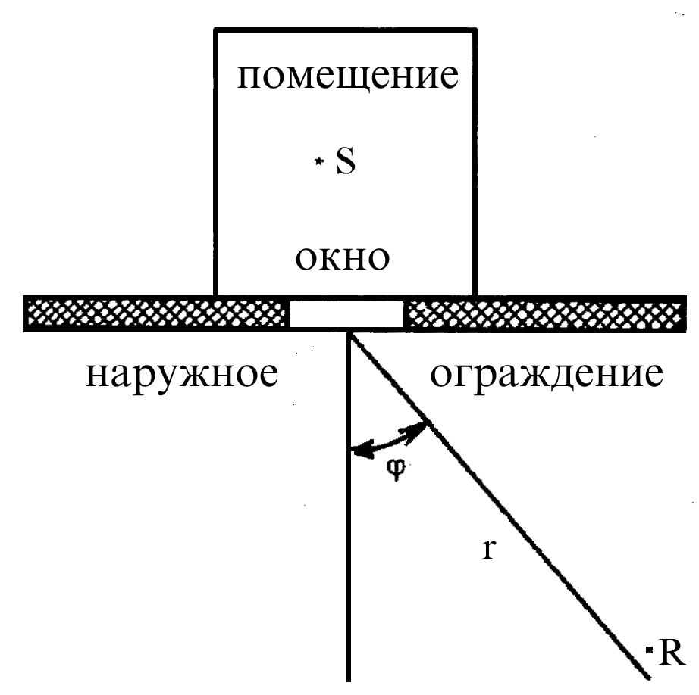

ИШ – источник шума, РТ – расчетная точка

Рисунок 2 − Схема для определения угла ϕ между нормалью к наружному ограждению и направлением в расчетную точку

Изоляцию воздушного шума ограждением следует принимать по паспортным данным на ограждение или рассчитывать согласно [3]. Значения изоляции шума в октавных полосах частот по значениям изоляции, заданным в третьоктавных полосах частот, следует расчитывать по ГОСТ 27296-2012 (7.1.6).
Если ограждение состоит из нескольких частей с различной звукоизоляцией (например, стена с окном и дверью), R определяют по формуле
, | (19)
где S_{ок}, R_{ок}; S_{дв}, R_{дв}; S_{ст}, R_{ст}; S_{ф} - площадь, м², и звукоизоляция, дБ, окон, дверей, сплошной части наружного ограждения (стены), открытой части форточки (фрамуги), соответственно.
При выполнении наружных ограждений из традиционных строительных материалов (кирпич, бетон и т.п. материалов, применяемых для отапливаемых помещений) R допускается определять по формуле (19) без учёта .
Звукоизоляцию окна с открытой форточкой или фрамугой принимают равной 10 дБ.
- Октавные уровни звукового давления L, дБ, в расчетных точках в изолируемом соразмерном помещении, проникающие через ограждающую конструкцию из соседнего помещения с источником (источниками) шума или с территории, определяют по формуле
, | (20)
где – октавный уровень звукового давления на расстоянии 2 м от ограждения, дБ, (в случае проникновения шума из соседнего помещения определяют по формулам (13) или (17), в случае проникновения шума снаружи − по ГОСТ 31295.2).
R – изоляция воздушного шума ограждающей конструкцией, через которую проникает шум, дБ, определяемая по 6.5.5;
S – площадь ограждающей конструкции, м²;
B_{и} – акустическая постоянная изолируемого помещения, м²;
В₀ и k – см. в формуле (8);
S₀=1 м².
- При непостоянном прерывистом шуме в течение рабочей смены октавные уровни звукового давления , дБ, в расчетной точке следует определять по формулам (13), (16), (17) или (20) для каждого отрезка времени, τ_{j}, мин, в течение которого уровень звукового давления остается постоянным, заменяя в указанных формулах L на L_{j}.
Эквивалентные октавные уровни звукового давления L_{экв}, дБ, за время воздействия Т, мин, [соответствующее эффективной длительности Т_{е} рабочей смены по ГОСТ 12.1.003-2014 (3.2.3)] следует определять по формуле
, | (21)
где τ_{j} − время воздействия уровня , мин;
− октавный уровень звукового давления в течение времеени τ_{j} , дБ;
N − число интервалов, на которые разбито время воздействия Т.
- Уровни звука А , дБА, в расчетных точках определяют по значениям октавных уровней звукового давления , дБ, рассчитанным в расчетных точках в восьми октавных полосах со среднегеометрическими частотами 63 – 8000 Гц (i = 1, 2, …, 8) по формуле
, | (22)
где $L_{i}$– октавный уровень звукового давления в i-й октавной полосе частот, дБ;
$A_{i}$ – значение частотной характеристики А шумомера на среднегеометрической частоте ($f_{сг}$) i-й октавной полосы, дБ, принимаемое по таблице 9 согласно ГОСТ 17187.

Т а б л и ц а 9 – Частотная характеристика А шумомера
$f_{сг}$, Гц | 63 | 125 | 250 | 500 | 1000 | 2000 | 4000 | 8000
$A_{i}$, дБ | -26,2 | -16,1 | -8,6 | -3,2 | 0 | +1,2 | +1,0 | -1,1

Эквивалентные уровни звука A непостоянного прерывистого шума, дБА, следует определять по формуле (21), заменяя L_{экв} на L_{Aэкв} и на .
- Эквивалентный и максимальный уровни звука A , дБА, шума, создаваемого внешним транспортом и проникающего в соразмерное помещение через наружную стену с окном (окнами), следует определять по формуле
, | (23)
где − эквивалентный (максимальный) уровень звука снаружи в двух метрах от ограждения, дБА;
R_{Aтран.о} − изоляция транспортного шума окном, дБА;
S_{о} − площадь окна (окон), м²;
B_{и} − акустическая постоянная помещения, м², в октавной полосе 500 Гц;
S₀, B₀, k − см. в формуле (20).
Звукоизоляцию окна с открытой форточкой или фрамугой принимают равной 10 дБА (R_{Aтран.о} = 10 дБА).
- Сравнивать с нормативными уровнями шума в расчетных точках по 6.3 следует октавные уровни звукового давления (эквивалентные октавные уровни звукового давления) и уровни звука А (эквивалентные уровни звука А) , определенные за базовое значение длительности рабочего дня, принимаемое в соответствии с [1] равным восьми часам. Если эффективная длительность номинального рабочего дня T_{е}, ч, определяемая по ГОСТ 12.1.003-2014 (3.2.3) как период времени, в течение которого наблюдается воздействие шума, существенного и представительного для конкретного рабочего места, отличается от базовой длительности, уровни шума в расчетных точках определяют по формуле
. , (24)
где – ожидаемый октавный уровень звукового давления (эквивалентный октавный уровень звукового давления), дБ, уровень звука А (эквивалентный уровень звука А), дБА, в расчетной точке, определенный по 6.5.1 – 6.5.8 для номинального рабочего дня, характеризующегося эффективной длительностью T_{е}.

- Определение требуемого снижения уровней шума
  - Требуемое снижение октавных уровней звукового давления ${∆L}_{тр}$, дБ (или уровней звука А ${∆L}_{трA}$, дБА) в расчетной точке определяют по формуле
$${∆L}_{тр}=L-L^{доп}$$ | (25)
где L – октавный уровень звукового давления, дБ; или уровень звука А, дБА, рассчитанные в расчетной точке по 6.5;
$L^{доп}$ – предельно допустимый октавный уровень звукового давления, дБ, или уровень звука, дБА, определенные в расчетной точке по 6.3.
  - Требуемое снижение октавных уровней звукового давления ${∆L}_{трi}$, дБ (или уровней звука А ${∆L}_{Aтр.i}$, дБА) в расчетной точке в соразмерных помещениях без источников шума и на территории от каждого внешнего источника шума определяют по формуле
${∆L}_{тр.i}=L_{i}-L^{доп}+10lgn$ , | (26)
где $L_{i}$ – октавный уровень звукового давления, дБ; или уровень звука А, дБА, от i-го источника, определенный в расчетной точке по 6.5;
n – общее число источников шума, учитываемых при расчете суммарного шума в расчетной точке;
$L^{доп}$ – см. в формуле (25).

7 Выбор мероприятий для обеспечения требуемого снижения шума

7.1 Меры борьбы с шумом следует предусматривать на стадии проектирования генеральных планов промышленных предприятий и планировок помещений в отдельных зданиях.
При проектировании промышленных комплексов не следует размещать объекты, требующие защиты от шума (лабораторно-конструкторские корпуса, вычислительные центры административных и тому подобных зданий), в непосредственной близости от шумных помещений (испытательных боксов авиационных двигателей, газотурбинных установок, компрессорных станций и т.п.). Наиболее шумные объекты рекомендуется компоновать в отдельные комплексы.
7.2. При планировании помещений внутри зданий нужно предусматривать максимально возможное удаление тихих и малошумных помещений от помещений с интенсивными источниками шума.
7.3 При выборе мероприятий по снижению шума следует руководствоваться принципами защиты от шума, рекомендуемыми при проектировании малошумных рабочих мест ГОСТ Р 52797.1, перечнем и спецификой применения мер и средств снижения шума в источнике и на пути его распространения от источника шума до расчетной точки, приведенными в ГОСТ Р 52797.2 правилами проектирования строительно-акустических мероприятий снижения шума, установленными СП 51.13330, [3] и настоящим сводом правил.
7.4 Чтобы уменьшить шум в помещении с источниками излучения, проводят следующие строительно-акустические мероприятия:
а) устройство кабин наблюдения, дистанционного управления и специальных боксов для наиболее шумного оборудования;
б) установка звукоизолирующих кожухов, акустических экранов и выгородок;
в) нанесение вибродемпфирующих покрытий на вибрирующие поверхности;
г) устройство звукопоглощающих облицовок потолка и стен или установка штучных звукопоглотителей;
д) устройство звукоизолированных кабин и зон отдыха для обслуживающего персонала.
Необходимой звукоизоляцией должны быть обеспечены помещения, организационно принадлежащие к рассматриваемому производственному участку (помещение мастера, кладовые, конторы и т. п.).
7.5 Чтобы уменьшить излучение шума в изолируемое помещение, рекомендуется применять:
а) материалы и конструкции для перекрытий стен, перегородок, сплошных и остекленных дверей и окон, кабин наблюдения, обеспечивающие требуемую изоляцию воздушного шума; специальные двери и окна наблюдения с требуемой изоляцией воздушного шума между шумными и изолируемыми помещениями;
б) звукопоглощающую облицовку потолка и стен или штучные звукопоглотители в шумном или изолируемом помещении;
в) подвесные потолки и плавающий пол, виброизоляцию агрегатов, расположенных в том же здании;
г) звукоизолирующие и вибродемпфирующие покрытия поверхностей трубопроводов, проходящих по помещению;
д) глушители шума в системах вентиляции и кондиционирования воздуха с обеспечением звукоизоляции мест прохода технологических коммуникаций, связывающих шумное и изолируемое помещение.
7.6 Для уменьшения шума, излучаемого промышленным оборудованием в окружающую атмосферу, рекомендуется:
а) применение таких материалов и конструкций при проектировании кровли, наружных стен, фонарей, остекления (окон), ворот и дверей, которые могут обеспечить требуемую изоляцию воздушного шума, использование специальных ворот и дверей с требуемой изоляцией воздушного шума, уплотнение по периметру притворов ворот, дверей и окон;
б) звукоизоляция технологических коммуникаций, проходящих через внешние ограждающие конструкции здания;
в) устройство специальных звукоизолированных боксов и звукоизолирующих кожухов при размещении шумящего оборудования на территориях промышленных площадок;
г) применение экранов, препятствующих распространению звука в атмосфере от оборудования, размещенного на территории промышленной площадки;
д) устройство глушителей шума в газодинамических трактах, излучающих шум в атмосферу (газотурбинных и реактивных установок, компрессоров, вентиляторов и тому подобных установок);
е) звукоизоляционная облицовка каналов, излучающих шум в атмосферу.
7.7 Тип конструкций, применяемых для снижения шума (звукоизолирующих, звукопоглощающих и т. п.) в производственных помещениях с источниками шума, а также необходимые размеры этих конструкций следует выбирать на основе расчета, правила которого изложены в последующих разделах настоящего свода правил.

8 Определение требуемой звукоизоляции ограждающих конструкций зданий и элементов зданий
8.1 Требуемую изоляцию воздушного шума R_{тр}, дБ, ограждающих конструкций зданий и элементов зданий определяют в восьми октавных полосах со среднегеометрическими частотами 63 - 8000 Гц.
8.2 При проникновении шума в соразмерное помещение из других смежных с ним помещений или с прилегающей территории требуемую изоляцию воздушного шума R_{тр}, дБ, ограждающей конструкцией в октавной полосе определяют по формуле
$R_{{тр}_{i}}=L_{2м }+ {10\lg{S}}_{i}- 10lg\frac{(1-α_{0})S_{0}}{α_{0}S_{п}}+6-L^{доп} +10\lg{m }$, | (27)
где $L_{2м }$– октавный уровень звукового давления, дБ, в расчетной точке, выбранной в помещении с источниками шума или на территории в двух метрах от рассматриваемой i-й ограждающей конструкции, через которую шум проникает в изолируемое помещение, определяемый по 6.5;
S_{i} – общая площадь $i$-й ограждающей конструкции (или отдельного элемента, например площадь глухой части стены, всех окон и т. д.), м², через которую шум проникает в защищаемое помещение;
$α_{0}$ – средний коэффициент звукопоглощения поверхностей, в помещении, определяемый по 5.3.3;
$S_{п}$ – площадь, м², для соразмерных помещений, равная суммарной площади поверхностей в помещении S_{пом}, для несоразмерных помещений принимается равной 10 H², где H – высота помещения, м;
$S_{0}$ = 1 м²;
$L^{доп}$– предельно допустимый октавный уровень звукового давления, дБ, в защищаемом от шума помещении в расчетной точке, ближайшей к i-й ограждающей конструкции, определяемый по 6.3;
$m$ — число ограждающих конструкций различных типов, через которые шум проникает в изолируемое помещение.
8.3 Шум, проникающий из помещения на прилегающую территорию расчитывают по формуле
$$R_{трi}= L_{W}^{пр}+10lgΦ-A-L^{доп}+10\lg{m},$$ | (28)
где $L_{W}^{пр}$ – октавный уровень звуковой мощности, дБ, шума, прошедшего через $i$-ую ограждающую конструкцию из помещения с источниками шума, определяемый по формуле (18);
$10lgΦ$ – поправка на направленность излучения, дБ, определяемая по таблице 8;
A – затухание в октавной полосе частот на пути распространения звука от $i$-й ограждающей конструкции до ближайшей к ней расчетной точке на территории, определяемое по ГОСТ 31295.2-2005 (раздел 7);
$L^{доп}$– предельно допустимый октавный уровень звукового давления, дБ, на территории в расчетной точке, ближайшей к i-й ограждающей конструкции, определяемый по 6.3;
m – см. в формуле (27).
8.3 Ограждающие конструкции с требуемой по расчету звукоизоляцией следует проектировать в соответствии с СП 51.13330 и [3]. Необходимые и достаточные по звукоизоляции ограждающие конструкции подбирают по заявляемым изготовителями перекрытий, ограждений, окон и дверей значениям звукоизоляции от воздушного шума по ГОСТ Р 56235 или справочным данным [4], [5].

9 Снижение шума звукоизолирующими кабинами

9.1 Общие положения
9.1.1 Наиболее простое и эффективное средством защиты от шума технологического оборудования в производственных помещениях – устройство звукоизолирующих кабин, полностью отгораживающих работающих от шумных агрегатов. Наиболее часто звукоизолирующие кабины применяют для расположения в них пультов дистанционного управления или рабочих мест в шумных цехах. Звукоизолирующие кабины широко применяют в химической, металлургической, машиностроительной и других отраслях промышленности, а также в машинных залах электростанций и в компрессорных станциях. При применении звукоизолирующих кабин следует учитывать СП 51.13330.2011 (9.22 – 9.24).
Преимущество применения звукоизолирующих кабин – возможность обеспечения практически любого требуемого снижения шума на рабочих местах.
9.1.2 Кроме этого, кабины могут быть сборными, изготовленными из стали, дюралюминия, пластика, фанеры и других листовых материалов на специальных предприятиях-изготовителях и собираться на месте установки в цехе. Помещение кабины должно проектироваться соразмерным (5.3.2).
9.1.3 Кабины должны обеспечивать удобное расположение рабочих мест и необходимый обзор цеха. Для этого они могут быть приподняты над полом или установлены на антресолях, с наклонным остеклением.
9.1.4 Звукоизолирующие кабины следует устанавливать на резиновых виброизоляторах, не допуская передачи вибраций на ограждающие конструкции кабин. Узлы крепления ограждающих элементов к каркасу кабины и друг к другу должны гарантировать плотность, герметичность и простоту монтажа этих элементов и всех соединений. Для пропускания технологических коммуникаций из цеха в кабину следует проектировать специальные звукоизолированные проемы, отверстия или коллекторы, обеспечивающие требуемую звукоизоляции ограждений, через которые приходят эти коммуникации.
9.1.5 Конструкция кабины должна быть простой, рациональной, обеспечивать требуемую звукоизоляцию, необходимый воздухообмен. При конструировании звукоизолирующих кабин различные элементы их ограждений должны обеспечивать по возможности одинаковую изоляцию воздушного шума.
Оконные проемы следует делать минимальными и заполнять толстыми зеркальными стеклами или пластинами, например из плексигласа. По периметру окон должны быть предусмотрены герметичные резиновые прокладки.
При применении двойного остекления между стеклами должна быть сделана звукопоглощающая облицовка по периметру окон.
Конструкцией дверей должна быть обеспечена легкость и простота их закрывания и открывания, плотность и герметичность притворов по всему ее периметру. При высокой требуемой звукоизоляции двери следует выполнять двойными.
9.1.6 Отопление и вентиляция кабины могут быть индивидуальными или от общей цеховой сети, но в обоих случаях необходимо предусматривать устройство глушителей шума со стороны выхода и входа воздуха. При установке в кабине местного вентилятора необходимо предусматривать не только устройство глушителя, но и виброизоляцию вентилятора от ограждающих конструкций кабины, а при необходимости – и кожух, изолирующий вентилятор.
9.1.7 Изнутри кабина, как правило, должна быть облицована звукопоглощающими конструкциями, изготовленными из материалов с максимальными коэффициентами звукопоглощения в октавных полосах 250-2000 Гц.
9.1.8 Звукоизолирующие кабины следует проектировать или подбирать на основании акустического расчета по требуемой частотной характеристике звукоизоляции кабины. Классификацию кабин по значению изоляции от воздушного шума проводят по ГОСТ 12.2.098. Экспериментально звукоизоляцию кабин определяют по ГОСТ 31299.

9.2 Определение требуемой изоляции воздушного шума кабиной
9.2.1 Расчет требуемой изоляции воздушного шума элементами ограждений кабины проводят для каждой из восьми октавных полос со среднегеометрическими частотами 63 - 8000 Гц по формуле
$R_{трi}= L- 10\lg{B_{и}}+10\lg{S_{i}}$–$L^{доп}$+10lg m, | (29)
где L – октавный уровень звукового давления, дБ, в расчетной точке в помещении с источниками шума на предполагаемом месте установки кабины, измеренный в действующем цехе или рассчитанный по 6.5;
$B_{и}$ – акустическая постоянная помещения кабины, м², определяемая по 5.3.6,
$S_{i}$ – площадь ограждения кабины (или его элемента), через которое шум проникает в кабину, м²;
$L^{доп}$ – предельно допустимый октавный уровень звукового давления, дБ, в расчетной точке в кабине, определяемый по 6.3;
т – общее число различных по изоляции элементов ограждений кабины, через которые шум проникает в кабину (стена, перекрытие, окно, дверь и т. п.).
9.2.2 Среднее требуемое снижение воздушного шума звукоизолирующей кабиной определяют по формуле
$R_{каб.тр}= L- L^{доп}$ , | (30)
где $L и L^{доп}$ – см. в формуле (29).
9.2.3 После подбора конструкций всех элементов кабины проводят проверочный расчет ожидаемого снижения шума, обеспечиваемого кабиной, R_{каб} , дБ, по формуле
$$R_{каб}= 10\lg{B_{и}}-10\lg{\sum_{i=1}^{m}{S_{i }∙{10}^{-0,1R_{i}}}};$$ | (31)
где,$S_{i}{, R}_{i}$ – значения площади, м², и изоляции воздушного шума отдельными элементами ограждения кабины, дБ, соответственно;
$B_{и}$ и т – см. в формуле (29).
Необходимые и достаточные по звукоизоляции ограждающих конструкций кабины подбирают по значениям звукоизоляции от воздушного шума по ГОСТ Р 56235 или справочным данным [4], [5] заявляемым изготовителями ограждений, окон и дверей.
Спроектированная кабина должна удовлетворять требованию $R_{каб}≥R_{каб.тр}$.

10 Снижение шума звукоизолирующими кожухами

10.1 Общие положения
10.1.1 Звукоизолирующие кожухи в ряде случаев являются единственным эффективным средством снижения шума от технологического оборудования или отдельных узлов. Кожухи позволяют существенно снизить шум в непосредственной близости от работающего оборудования на ближайших к источнику рабочих местах, что невозможно сделать другими строительно-акустическими мероприятиями.
10.1.2 Кожухи могут закрывать целиком весь источник шума и устанавливаться на пол помещения или наиболее шумную часть машины из-за особенностей эксплуатации и обслуживания источника шума и крепиться к станине через виброизолирующие прокладки. Они могут плотно охватывать источник шума или быть установлены на определенном расстоянии от источника.
10.1.3 Звукоизоляция кожуха зависит от конструкции и материала стенок кожуха, его формы и наличия эффективной звукопоглощающей облицовки изнутри кожуха. Кроме того, она существенно зависит от числа смотровых окон, мест выхода коммуникаций, наличия отверстий, необходимости подачи и выброса из-под кожуха воздуха, удаления пыли, обрабатываемых деталей и от передачи на кожух структурного шума.
10.1.4 Если для работы машины необходимо обеспечивать циркуляцию воздуха под кожухом, то в кожухе должны быть предусмотрены проемы для прохода воздуха, оборудованные соответствующими щелевыми глушителями. Эффективность глушителей должна быть не менее звукоизоляции стенок кожуха во всех октавных полосах частот.
10.1.5 Если кожухи оборудованы принудительной вентиляцией, то в воздуховодах также должны быть установлены глушители шума необходимой длины.
10.1.6 Звукоизоляцию кожухов, закрывающих источник шума целиком, определяют по ГОСТ 31298.1 в лабораторных условиях и по ГОСТ 31298.2 в условиях установки для приемки и подтверждения заявленных значений шумовых характеристик.
10.1.7 Проектировать кожухи следует на основании акустического расчета с определением требуемой звукоизоляции кожуха в целом и подбором соответствующих конструкций стенок, смотровых проемов, дверей, глушителей и т. п. с применением СП 51.13330 и ГОСТ 31326.
10.2 Определение требуемой звукоизоляции кожуха
10.2.1 Звукоизоляция кожуха – снижение звуковой мощности шума, излучаемого источником в окружающее пространство в результате установки на источник звукоизолирующего кожуха. Звукоизоляция кожуха зависит от звукоизоляции его стенок, размеров кожуха и источника шума, наличия звукопоглощающей облицовки под кожухом, от способа установки кожуха.
10.2.2 Требуемую звукоизоляцию кожуха R_{кож.тр}, дБ, определяют в восьми октавных полосах со среднегеометрическими частотами 63 - 8000 Гц по формуле
$$R_{кож.тр}=L-L^{доп}+5,$$ | (32)
где $L$ − октавный уровень звукового давления в расчетной точке от одиночно работающей изолируемой машины, дБ, определяемый по 6.5.1;
$L^{доп}$ − предельно допустимый октавный уровень звукового давления в расчетной точке, дБ, определяемый по 6.3.

10.3 Определение требуемой звукоизоляции стенок кожуха и выбор конструкции элементов кожуха
10.3.1 Звукоизоляция стенок кожуха, определяемая поверхностной плотностью и жесткостью, в большой степени зависит от формы стенки (плоская или цилиндрическая) и ее размеров (линейные размеры грани или радиус цилиндрической стенки). При конструировании кожуха необходимо предварительно определить требуемую звукоизоляцию его стенок (граней).
10.3.2 Для сплошного герметичного кожуха кубической формы (или в форме прямоугольного параллелепипеда), полностью закрывающего машину, требуемая звукоизоляция R_{г.тр} для каждой грани кожуха будет одинаковой и может быть определена по формулам:
а) для кожухов со звукопоглощающей облицовкой
$R_{г.тр}=R_{кож.тр}-10\lg{α_{обл}}$, | (33)
где $R_{кож.тр}$ −требуемая звукоизоляция кожуха, дБ , определяемая по 10.2.2;
$α_{обл}$ – коэффициент звукопоглощения облицовки, определяемый по сопроводительной документации или справочным данным;
б) для необлицованных кожухов
$R_{r.тр }= R_{кож.тр}+10lg\frac{S_{кож}}{S_{ист}}$ , | (34)
где $S_{кож}$ – площадь поверхности кожуха, м² ;
$S_{ист}$ – площадь воображаемой поверхности, вплотную окружающей источник шума, м ².
Обе поверхности показаны на рисунке 3 (позиции 2 и 4).
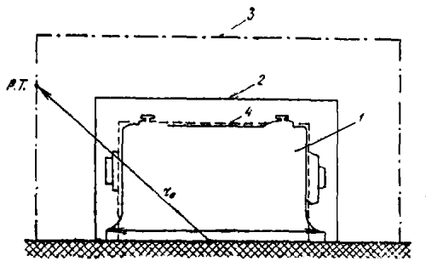
1 – источник шума; 2 – кожух; 3 – воображаемая поверхность площадью S₀, проходящая через расчетную точку; 4 – воображаемая поверхность площадью S_{ист}, вплотную окружающая источник шума
Рисунок 3 – Схема расположения источника шума, кожуха и расчетной точки

10.3.3 Стенки кожуха с требуемой звукоизоляцией для кожухов с гранями плоской формы выбирают по графикам на рисунках 4 - 12, где приведены частотные характеристики звукоизоляции пластин из различного материала в зависимости от их размеров и толщины листа. При выборе характеристики звукоизоляции линейные размеры пластин должны примерно или точно соответствовать размерам грани кожуха или размерам ячейки между ребрами жесткости, если грань имеет дополнительное оребрение. Принимать в расчет размер ячейки следует только в случаях, когда высота ребра Н значительно превышает толщину стенки δ (Н >30δ). В остальных случаях в расчет принимают размер грани. При размерах грани более 4х4 м² значения принимают такими же, как при размерах 4х4 м ².

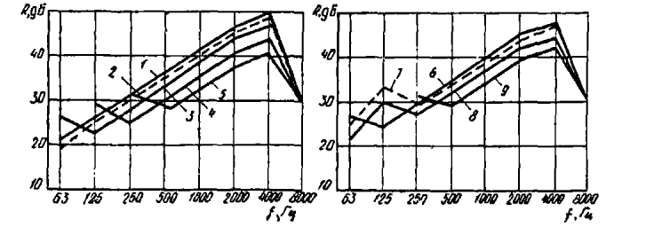
1 – 4x4 м²; 2 – 3х3 м²; 3 – 2х2 м²; 4 – 1х1 м²; 5 – 0,5х0,5 м²; 6 – 4х2 м²; 7 – 3х1,5 м²; 8 – 2х1,0 м²; 9 – 1х0,5 м²
Рисунок 4 – Звукоизоляция пластины из стали толщиной от 1,5 до 2,0 мм разных размеров

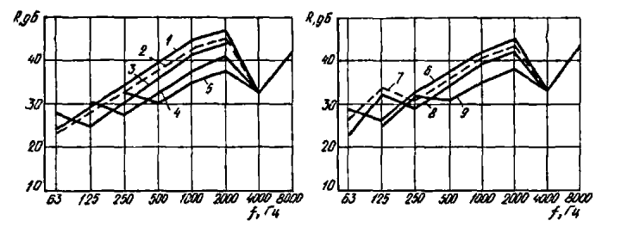
1 – 4x4 м²; 2 – 3х3 м²; 3 – 2х2 м²; 4 – 1х1 м²; 5 – 0,5х0,5 м²; 6 – 4х2 м²; 7 – 3х1,5 м²; 8 – 2х1 м²; 9 – 1х0,5 м²
Рисунок 5 – Звукоизоляция пластины из стали толщиной от 3 до 4 мм разных размеров

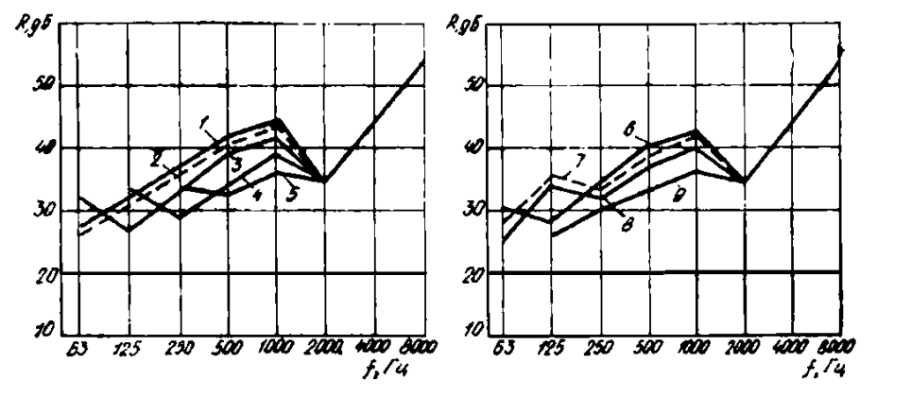
1 – 4x4 м²; 2 – 3х3 м²; 3 – 2х2 м²; 4 – 1х1 м²; 5 – 0,5х0,5 м²; 6 – 4х2 м²; 7 – 3х1,5 м²; 8 – 2х1 м²; 9 – 1х0,5 м²
Рисунок 6 – Звукоизоляция пластины из стали толщиной от 5 до 6 мм разных размеров

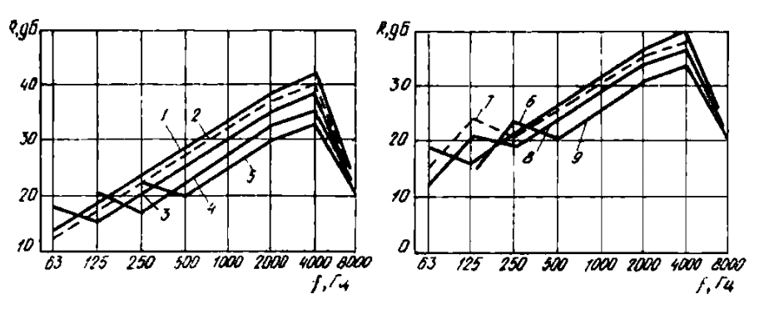
1 – 4x4 м²; 2 – 3х3 м²; 3 – 2х2 м²; 4 – 1х1 м²; 5 – 0,5х0,5 м²; 6 – 4х2 м²; 7 – 3х1,5 м²; 8 – 2х1 м²; 9 – 1х0,5 м²
Рисунок 7 – Звукоизоляция пластин из алюминиево-магниевых сплавов толщиной от 1,5 до 3 мм разных размеров

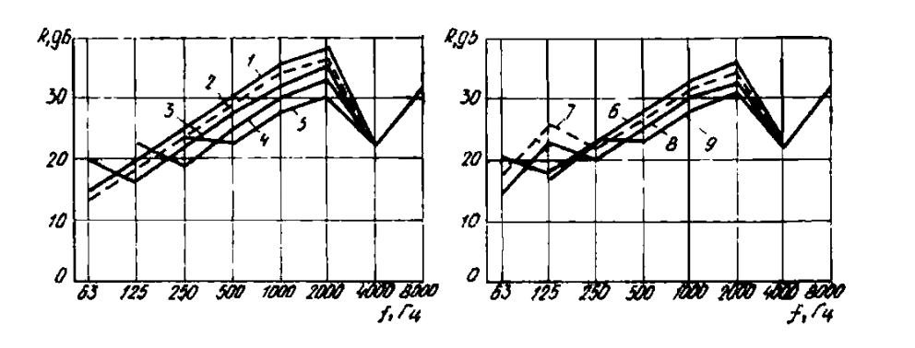
1 – 4x4 м²; 2 – 3х3 м²; 3 – 2х2 м²; 4 – 1х1 м²; 5 – 0,5х0,5 м²; 6 – 4х2 м²; 7 – 3х1,5 м²; 8 – 2х1 м²; 9 – 1х0,5 м²
Рисунок 8 – Звукоизоляция пластин из алюминиево-магниевых сплавов толщиной от 3 до 4 мм разных размеров

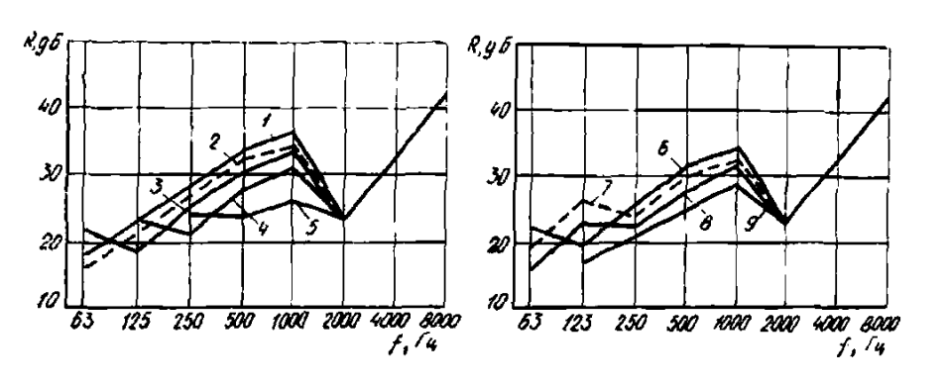
1 – 4x4 м²; 2 – 3х3 м²; 3 – 2х2 м²; 4 – 1х1 м²; 5 – 0,5х0,5 м²; 6 – 4х2 м²; 7 – 3х1,5 м²; 8 – 2х1 м²; 9 – 1х0,5 м²
Рисунок 9 – Звукоизоляция пластин из алюминиево-магниевых сплавов толщиной от 5 до 6 мм разных размеров

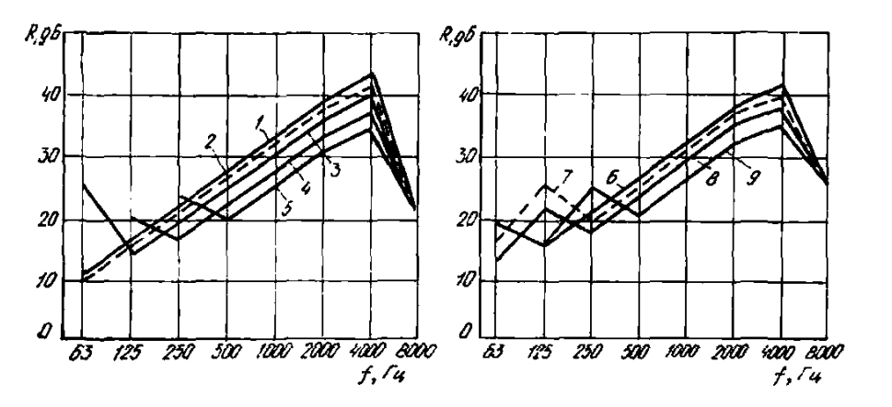
1 – 4x4 м²; 2 – 3х3 м²; 3 – 2х2 м²; 4 – 1х1 м²; 5 – 0,5х0,5 м²; 6 – 4х2 м²; 7 – 3х1,5 м²; 8 – 2х1 м²; 9 – 1х0,5 м²
Рисунок 10 – Звукоизоляция пластин из органического стекла толщиной от 3 мм до 4 мм разных размеров

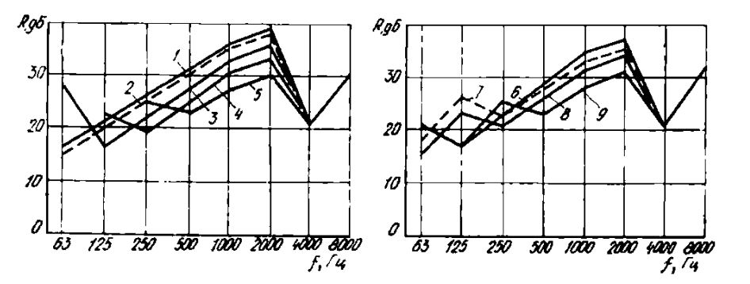
1 – 4x4 м²; 2 – 3х3 м²; 3 – 2х2 м²; 4 – 1х1 м²; 5 – 0,5х0,5 м²; 6 – 4х2 м²; 7 – 3х1,5 м²; 8 – 2х1 м²; 9 – 1х0,5 м²
Рисунок 11 – Звукоизоляция пластин из органического стекла толщиной от 5 до 6 мм разных размеров

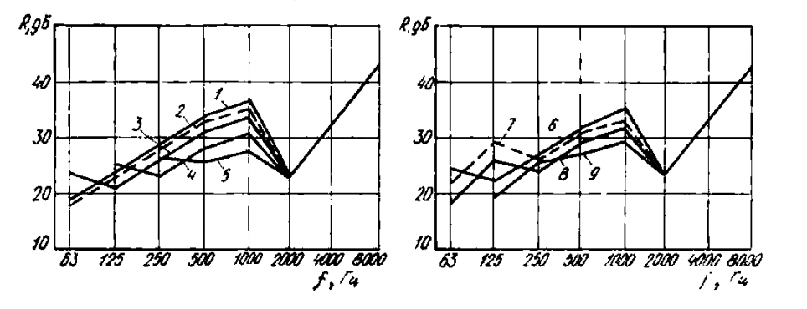
1 – 4x4 м²; 2 – 3х3 м²; 3 – 2х2 м²; 4 – 1х1 м²; 5 – 0,5х0,5 м²; 6 – 4х2 м²; 7 – 3х1,5 м²; 8 – 2х1 м²; 9 – 1х0,5 м²
Рисунок 12 – Звукоизоляция пластин из органического стекла толщиной от 12 до 15 мм разных размеров

10.3.4 При проектировании кожухов с плоскими гранями одинакового размера толщину и материал стенок выбирают такими, чтобы звукоизоляция грани выбранных размеров была не ниже R_{r.тр} во всем диапазоне частот. При проектировании кожуха с гранями различного размера стенки выбирают одинаковой толщины так, чтобы значения звукоизоляции для наименьшей из граней были не ниже R_{r.тр} во всем диапазоне частот. Проверочный расчет следует провести для наибольшей грани.
10.3.5 При подборе конструктивных параметров кожухов цилиндрической формы следует пользоваться графиками звукоизоляции цилиндрических стенок, приведенными на рисунке 13, учитывая диаметр цилиндра D и толщину стенки.
Если кожух имеет форму полуцилиндра, то звукоизоляцию его стенки следует определять по графикам на рисунке 13 для цилиндрических кожухов, используя для полуцилиндра диаметром D кривую звукоизоляции для цилиндра диаметром 1,5D).
а) б)
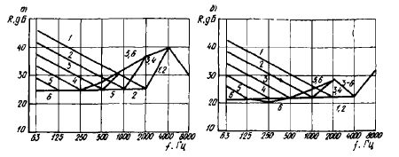
1 – 0,6; 2 – 0,9; 3 – 1,2; 4 – 1,8; 5 – 2,5; 6 – 5,0
Рисунок 13 – Звукоизоляция цилиндрической стенки кожуха из стали при толщине стенки 1,5 м (а) и 3,0 мм (б) и диаметре цилиндра от 0,6 до 5,0 м

10.3.6 Если стенки кожуха выбранной толщины не могут обеспечить R_{r.тр}, а увеличение толщины металла дает излишнее увеличение звукоизоляции или значительно увеличивает массу, то увеличивать звукоизоляцию стенок рекомендуется за счет облицовки (частично или полностью) стенок кожуха звукопоглощающим материалом толщиной не менее 30 мм.
10.3.7 Дополнительная звукоизоляция стенки кожуха, получаемая благодаря нанесению звукопоглощающего слоя, зависит от размера грани кожуха. Приближенно оценить дополнительную звукоизоляцию ΔR_{доп} от облицовки кожуха слоем супертонкого стеклянного или базальтового волокна толщиной 30—50 мм ($ρ_{ср}$ ~ 20 кг/м³) или слоем полужестких минераловатных плит толщиной 50—80 мм ($ρ_{ср}$ ~ 100 кг/м³) следует по графику на рисунке 14.
Если максимальный размер грани кожуха 1 м < $a$ <2 м, применяют промежуточные значения ΔR_{доп} из того же графика.
Примечание – Для цилиндрического и полуцилиндрического кожухов за размер $a$ принимают максимальный размер развертки боковой поверхности кожуха.
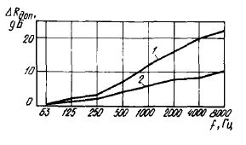
Рисунок 14 − Дополнительная звукоизоляция слоя звукопоглощающего материала для максимальных размеров стенки не менее 2 м (1) и не более 1 м (2)

10.3.8 В кожухах неоднородной конструкции (при наличии в стенке кожуха смотрового окна, двери или вмонтированного глушителя) средняя звукоизоляция грани кожуха R_{г.ср} должна быть не ниже R_{г.тр} и ее определяют по формуле
$R_{г.ср}=10lg\frac{\sum_{i=1}^{m}{S_{i}}}{\sum_{i=1}^{m}{S_{i}∙{10}^{-0,1R_{i}}}}$, | (35)
где $S_{i}$, $R_{i}$, − соответственно площадь, м², и звукоизоляция, дБ, рассматриваемого элемента;
т − общее число элементов грани с разной звукоизоляцией.
Примечание – При проектировании кожуха с окном или дверью звукоизоляцию всех его граней следует выбирать немного большей, чем R_{r.тр}, причем дверь и окно рекомендуется размещать в разных гранях.
10.3.9 Если в грани есть только один проем, то требуемую звукоизоляцию заполненного проема R_{пр.тр} (например, окна) можно определить, пользуясь номограммой на рисунке 15, где вместо R_{г.cp} следует подставлять требуемую звукоизоляцию стенок кожуха R_{r.тр}, определенную по формуле (33) или (34), вместо R_{δ} — проектную звукоизоляцию грани, в которой есть проем [определенную по формуле (35)], а значение R_{м} представляет собой искомую звукоизоляцию заполненного проема, например окна (К − процент площади грани, занятой элементом с меньшей звукоизоляцией).
Конструкция окна подбирается по рисункам 10 - 12.

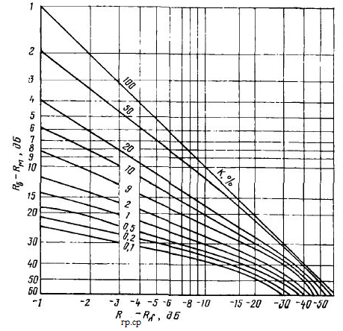
Рисунок 15 − Номограмма для определения средней звукоизоляции неоднородных ограждений

10.3.10 Если в кожухе должны быть отверстия для циркуляции воздуха или прохода коммуникаций, то в эти отверстия должны быть вмонтированы специальные щелевые или кольцевые глушители, требуемая акустическая эффективность которых определяется таким же образом, как для любого заполненного проема по 10.3.9.
Глушители можно подбирать по таблице 10. Ширина щели h в таких глушителях должна быть 20—40 мм при двухсторонней и 10—20 мм при одностороннем облицовке щели. Толщина облицовки H= 50 мм.
Т а б л и ц а 10 – Эффективность глушителей, дБ, в зависимости от их длины, м, (наполнитель – волокно супертонкое стеклянное $ρ_{ср}$ = 25 кг/м³ или базальтовое $ρ_{ср}$ = 20 кг/м³)
Тип глушителя | Ширина щели, мм | Пло-щадь свобод-ного сече-  ния, м² | Длина м | Эффективность глушителя, дБ, для октавной полосы со среднегеометрической частотой, Гц
 |  |  |  | 63 | 125 | 250 | 500 | 1000 | 2000 | 4000 | 8000
Кольцевые и щелевые глушители с двухсторон-ней облицовкой | 40 | 0,035 | 0,25  0,5  0,75  1 | 15  18  20  23 | 13  18  22  26 | 13  20  27  35 | 14  25  36  45 | 17  33  45  45 | 19  38  45  45 | 20  40  45  45 | 17  34  40  40
 | 30 | 0,022 | 0,25  0,5  0,75  1 | 17  20  22  25 | 16  22  27  32 | 15  24  33  40 | 17  31  45  45 | 19  40  45  45 | 24  45  45  45 | 26  45  45  45 | 25  45  45  45
 | 20 | 0,015 | 0,25  0,5  0,75  1 | 19  22  26  30 | 20  29  38  40 | 19  32  40  40 | 21  38  45  45 | 26  45  45  45 | 32  45  45  45 | 38  45  45  45 | 40  40  40  40
Кольцевые глушители с односторон-ней облицовкой | 20 | Не более 0,015 | 0,25  0,5  0,75  1 | 15  18  20  23 | 13  18  22  26 | 13  20  27  35 | 14  25  36  45 | 17  33  45  45 | 19  38  45  45 | 20  40  45  45 | 17  34  40  40
 | 10 | Не более 0,01 | 0,25  0,5  0,75  1 | 19  22  26  30 | 20  29  38  40 | 19  32  40  40 | 21  38  45  45 | 26  45  45  45 | 32  45  45  45 | 38  45  45  45 | 40  40  40  40
Примечание − Площадь свободного (проходного) сечения глушителя может быть увеличена за счет увеличения ширины щели, но не более чем в два раза и при соответствующем удлинении щели или увеличения числа щелей или колец (размещенных параллельно друг другу).

10.3.11 После того как выбрана конструкция всех элементов кожуха, следует выполнить проверочный расчет его звукоизоляции. Проектная звукоизоляция кожуха R_{кож}, дБ, полностью закрывающего машину и установленного на полу на прокладках из мягкой резины, определяется по формулам:

$$R_{кож}=R_{ог.ср}+10lgα_{обл};$$ | (36)
$$R_{кож}=R_{ог.ср}-\frac{10lgS_{кож}}{S_{ист}};$$ | (37)
$$R_{ог.ср}=10lg\frac{\sum_{i=1}^{m}{S_{i}}}{\sum_{i=1}^{m}{S_{i}∙{10}^{-0,1R_{i}}}},$$ | (38)

где $R_{ог.ср}$ − проектная средняя звукоизоляция ограждающих поверхностей кожуха, дБ;
$R_{i}$ − расчетное значение звукоизоляции грани, дБ, с площадью $S_{i}$, м² (для граней неоднородной конструкции вместо R_{i} берется значение R_{г.сp}, определяемое по формуле (33) или рисунку 15);
т − общее число граней кожуха;
$α_{обл}$, $S_{кож}$, и $S_{ист}$ − см. в формуле (33) или (34).
10.3.12 Во всех случаях, когда на кожух могут передаваться вибрации от изолируемого источника шума, например, если источник шума - вибростенд, кожух следует покрывать вибродемпфирующим материалом мастичного типа. Толщина покрытия должна быть в 2-3 раза больше толщины металлической стенки кожуха.
Вибродемпфирующая мастика может наноситься снаружи или изнутри кожуха. Нанесение мастики увеличивает звукоизоляцию кожуха в среднем на 5—15 дБ в нормируемом диапазоне частот.
10.3.13 Если кожух закрывает только наиболее шумную часть агрегата и соединен со станиной или другими элементами источника шума, то даже при наличии виброизолирующих прокладок требуемая по расчету звукоизоляция кожуха R_{кож.тр} не будет обеспечена, если даже звукоизоляция его стенок соответствовала определенной по 10.3.2 требуемой звукоизоляции граней кожуха R_{гр.тр}. Звукоизоляция кожуха будет в этом случае очень незначительна, а на некоторых частотах отсутствует, и может быть определена только экспериментальным путем. В таких случаях необходима установка виброизолирующих прокладок между кожухом и контактирующими с ним вибрирующими поверхностями источника шума.

11 Снижение шума звукопоглощающими облицовками и конструкциями

11.1 Общие положения
11.1.1 При применении и проектировании звукопоглощающих облицовок и конструкций следует руководствоваться СП 51.13330 и настоящим сводом правил.
11.1.2 Звукопоглощающие облицовки и конструкции следует применять, когда требуемое снижение октавного уровня звукового давления $∆L_{тр}$, дБ, в расчетных точках, определенное по 6.6, превышает 1-3 дБ не менее чем в трех октавных полосах или превышает 5 дБ хотя бы в одной из октавных полос. При этом применение звукопоглощающих облицовок и конструкций без каких-либо других мероприятий целесообразно, если в расчетных точках требуемое снижение шума $∆L_{тр}$ не превышает 5-8 дБ.
11.1.3 Если полученные в результате расчета значения $∆L_{тр}$ выше значений, указанных в 11.1.2, то для снижения уровня звукового давления помимо звукопоглощающих конструкций необходимо предусматривать применение дополнительных средств защиты от шума, например выгородок, кожухов, экранов или изменение технологической планировки.
11.1.4 Акустические характеристики звукопоглощающих конструкций в виде реверберационного коэффициента звукопоглощения $α_{обл}$ в октавных полосах частот следует принимать по заявлениям, представленным предприятиями-изготовителями в соответствии с испытаниями, выполненными по ГОСТ Р 53376, или справочным данным [4].

11.2 Определение снижения уровней шума в расчетных точках
11.2.1 Максимально возможное снижение октавных уровней звукового давления ${∆L}_{макс}$, дБ, в расчетных точках помещения в каждой октавной полосе при облицовке всех ограждающих поверхностей звукопоглощающими конструкциями определяют по формуле
$${∆L}_{макс}=10\lg\left(1+Q\right),$$ | (39)
где $Q={a_{отр}}/{a_{пр}}$− акустическое отношение соответствующее отношению плотностей энергии отраженного звука и прямого звука в расчетной точке.
11.2.2 Реальное снижение октавных уровней звукового давления в расчетных точках помещения $∆L$, дБ, при применении звукопоглощающих конструкций следует определять по формуле
$$∆L=L- L_{обл},$$ | (40)
где $L$– октавный уровень звукового давления, дБ, в выбранной расчетной точке помещения без звукопоглощающих конструкций, определяемый по 6.5;
$L_{обл}$ – октавный уровень звукового давления, дБ, в выбранной расчетной точке помещения, определяемый по тем же формулам с применением $a_{отр.обл.i}$, рассчитываемого по 5.4.2 с определением среднего коэффициента звукопоглощения $α_{ср.обл}$ по 5.3.5 и среднего коэффициента звукопоглощения поверхностей помещения $α_{0}$ по формуле
$$α_{0} =\frac{α_{0}\left(S_{пом}-S_{обл}\right)+α_{обл}S_{обл}+\sum_{i}^{m}{α_{обл.экр.i}S_{экр.i}+\sum_{j}^{k}{A_{j}}}}{S_{пом}},$$ | (41)
где $α_{обл}$ – реверберационный коэффициент звукопоглощения звукопоглощающей конструкции площадью $S_{обл}$, м², принимаемый по 11.1.4;
$α_{обл.экр.i}$ – реверберационный коэффициент звукопоглощения поверхности i-го акустического экрана с площадью облицованной звукопоглощающим материалом поверхности $S_{экр.i}$, м²;
m – число акустических экранов, установленных в помещении;
$α_{0}$, $S_{пом}$, А_{j} и k − см. в формуле (3).

12 Снижение шума акустическими экранами

12.1 Общие положения
12.1.1 Экраны следует применять для снижения уровня звукового давления от источников шума на рабочих местах и в местах постоянного пребывания людей, когда уровни шума в расчетных точках превышают нормативные уровни не менее чем на 8 и не более чем на 20 дБ (дБА).
12.1.2 Экраны рекомендуется устанавливать около оборудования, создающего наибольший вклад прямого звука в уровни шума в расчетной точке. Это оборудование должно входить в группу ближайших к расчетной точке источников, т. е. источников, удаленных от выбранной расчетной точки на расстояние r $<\overline{l}$ – для соразмерных, длинных и r $<2\overline{l}$ – для плоских помещений ($\overline{l}$ − средняя длина свободного пробега звуковых волн в помещении, определяемая по 5.3.4).
12.1.3 Экраны следует применять только в сочетании со звукопоглощающей облицовкой помещения, в первую очередь потолка.
12.1.4 Экраны следует изготавливать из сплошных твердых листов или щитов с обязательной облицовкой звукопоглощающим материалом поверхности, обращенной к источнику шума. Толщина слоя звукопоглощающего материала должна быть не менее 50 мм.
12.1.5 Наиболее распространены на практике плоские и П-образные экраны, форма и конструкция которых показаны на рисунке 16.

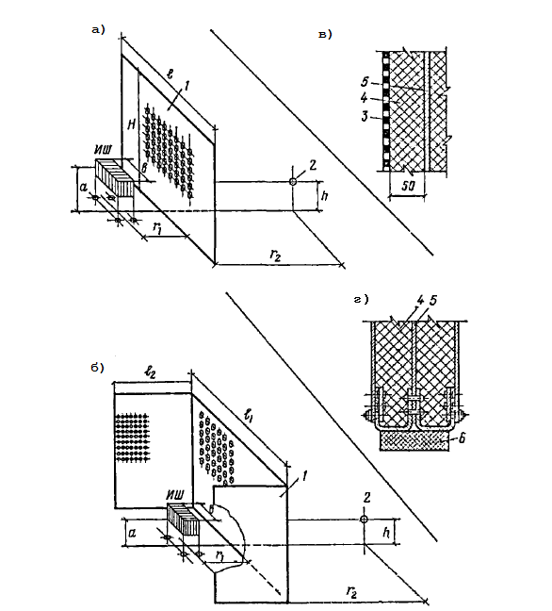

а), б) – формы экрана; в) – конструкция панели экрана; г) – конструкция основания экрана;
ИШ – источник шума; 1 – экран; 2 – расчетная точка; 3 – перфорированный лист; 4 – звукопоглотитель; 5 – сталь 2 мм; 6 – резиновая прокладка

Рисунок 16 – Формы и конструкции акустических экранов

Линейные размеры экрана должны быть не менее чем в три раза больше линейных размеров источников шума. Предпочтительнее экраны П-образной формы.
12.1.6 Экспериментально ослабление звука передвижными акустическими экранами в условиях эксплуатации определяют по ГОСТ 30690.
12.1.7 При выборе и проектировании конструкции экрана следует руководствоваться СП 51.13330, ГОСТ 31287 и настоящим сводом правил.

12.2 Определение акустической эффективности экрана
12.2.1 Акустическую эффективность экрана ${∆L}_{экр}$, дБ, равную снижению октавного уровня звукового давления в расчетной точке в условиях открытого пространства от источника шума после установки экрана, определяют по формуле
${∆L}_{экр}=-10lg⁡({10}^{-0,1∆L_{экр.1}}+{10}^{-0,1∆L_{экр.2}}+{10}^{-0,1∆L_{экр.3}})$ , | (42)
где $∆L_{экр.1}$ − акустическая эффективность экрана бесконечной протяженности в плане, дБ;
$∆L_{экр.2}$ и $∆L_{экр.3}$ − акустические эффективности экранов бесконечной высоты, проходящих через боковые ребра рассматриваемого экрана перпендикулярно к его поверхности, дБ.
Акустические эффективности $∆L_{экр.1}$, $∆L_{экр.2}$ и $∆L_{экр.3}$ определяют в зависимости от разностей хода звуковых лучей от поверхности источника шума до расчетной точки в присутствии и отсутствии экрана $δ_{i}=a_{i}+b_{i}-d_{i}$, ($i=$ 1, 2, 3), м, показанной на рисунке 17, и среднегеометрической частоты октавной полосы f_{сг}, Гц, по формуле
${∆L}_{экр.i}=\left\{\begin{matrix}20\lg{\frac{\sqrt{0,037{}_{i}f_{сг}}}{th\sqrt{0,037{}_{i}f_{сг}}}+5 } & при {}_{i}f_{сг}≥34 \\ 0 & при {}_{i}f_{сг}<34 \end{matrix}\right., i=1, 2, 3$. | (43)
Если ${}_{i}f$ ≥ 180 м/с расчет можно выполнять по упрощенной формуле
$$∆L_{экр,i}=10\lg\left({}_{i}f_{сг}\right)-9,3.$$ | (44)

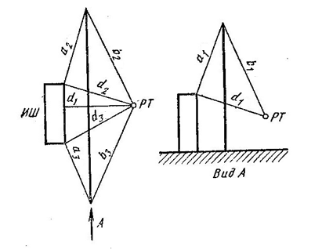
Рисунок 17 − Схема расположения экрана между расчетной точкой (РТ) и источником шума (ИШ)

12.2.2 Для плоского экрана, установленного на расстоянии 0,5 м от поверхности источника шума, акустическую эффективность в зависимости от размеров экрана (высоты Н и длины $l$, м), высоты h и расстояния $r_{2}$ от него расчетной точки, м, можно принимать по таблице 11.
Для П-образного экрана соответствующие значения приведены в таблице 12.
Усредненные значения ${∆L}_{экр}$, дБ, для каждой октавной полосы при расстоянии $r_{2}$ от экрана до расчетной точки не более 3 м допускается определять по графику на рисунке 18. При этом для экрана П-образной формы в качестве длины экрана $l$, м, следует принимать приведенную длину $l_{прив}=l_{1}+2l_{2}$.
В случаях, когда размеры экрана и координаты расчетной точки отличаются от приведенных в таблицах 11 и 12 и на рисунке 18, ${∆L}_{экр}$, дБ, их следует определять расчетным путем по 12.2.1.

Т а б л и ц а 11 - Акустическая эффективность плоского экрана
Размеры экрана и координаты расчетной точки, м (рисунок 16) |  |  |  | Акустическая эффективность экрана ΔL_{экр}, дБ, в октавной полосе со среднегеометрической частотой, Гц
H | h | l | r₂ | 63 | 125 | 250 | 500 | 1000 | 2000 | 4000 | 8000
2,4  2,4 | 1,2  1,2 | 1  1,5 | 1  2  3  1  2  3 | 0  0  0  0  0,5  1,5 | 0  0  0  0  0,5  1,5 | 5  4  3,5  9  9,5  7 | 7  6  5,5  10  8,5  8 | 8,5  8  6,5  10  10  9,5 | 9  8,5  8  14  12  11,5 | 11,5  12  11  17  15,5  15 | 15  13,5  13  19  18,5  17
2,4 | 1,2 | 3,5 | 1  2  3 | 5  4,5  4 | 5  5,5  6 | 9  10  9 | 14,5  12  9.5 | 17,5  16,5  14 | 16,5  17.5  15 | 22  22  19,5 | 23  23,5  22
2,4 | 1,2 | 3,5 | 1  2  3 | 8  8  6 | 11  10  10 | 13,5  9,5  7 | 10  7,5  5,5 | 10,5  10,5  8,5 | 12  12  12 | 14  14  13,5 | 16  15,5  15
1,5 | 0,75 | 1,75 | 1  2  3 | 2  1  1,5 | 1  0  0 | 6  5,5  7 | 10  7,5  5,5 | 10,5  10,5  8,5 | 12  12  12 | 14  14  13,5 | 16  15,5  15
1,5 | 0,75 | 3,25 | 1  2  3 | 6  5,5  5,5 | 6  3  1,5 | 9  7,5  8,5 | 14  9  9 | 17  14  11,5 | 16  15,5  15 | 19  19  18 | 21  20  20
1,5 | 0,75 | 4,75 | 1  2  3 | 6,5  6,5  6,5 | 6,5  3  0.5 | 10,5  11  12 | 12  12  12,5 | 18  16,5  14,5 | 20  17  16,5 | 22  20,5  20,5 | 24  23,5  22,5
1 | 0,5 | 2,4 | 1  2  3 | 3  2  1,5 | 0  0  0 | 3,5  3  0 | 9  10  10 | 9,5  9  8,5 | 11,5  10  10 | 14  13  13,5 | 17  15,5  14
2 | 1 | 2,4 | 1  2  3 | 4  4  4 | 5  4  3,5 | 10  8  7,5 | 12,5  10,5  9,5 | 14,5  14,5  12,5 | 15,5  15,5  15,5 | 19,5  18,5  18,5 | 23  22  20

Т а б л и ц а 12 – Акустическая эффективность П-образного экрана
Размеры экрана и координаты расчетной точки, м |  |  |  |  | Акустическая эффективность экрана ΔL_{экр}, дБ, в октавной полосе со среднегеометрической частотой, Гц
H | $$l_{1}$$ | $$l_{2}$$ | h | $$r_{2}$$ | 63 | 125 | 250 | 500 | 1000 | 2000 | 4000 | 8000
1,5 | 0,75 | 1,5 | 0,75 | 1  2  3 | 8,5  9  7 | 6,5  4  2,5 | 13  11  13,5 | 14,5  11,5  11,5 | 19  18,5  18,5 | 19,5  17  17 | 24  21,5  19 | 25  22,5  21,5
1,5 | 0,75 | 1,5 | 1 | 1  2  3 | 6,5  7  7 | 7  5  3,5 | 12  9  9,5 | 15  13,5  10 | 18  17  16 | 18  17  16,5 | 22,5  21  20 | 22,5  21  20
2,4 | 2 | 1,5 | 1,2 | 1  2  3 | 6,  8  4 | 7,5  7  7 | 10,5  9,5  9 | 17,5  17  15 | 21,5  21  20 | 22,5  21,6  20,5 | 27  25,5  24,5 | 27,5  25  24

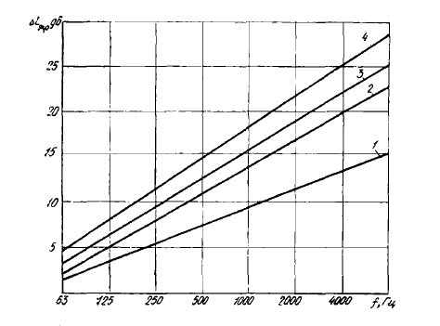
$$\left\{\left.\begin{aligned}1-l/{b=1,75} \\ 2-l/b=4,5\end{aligned}\right\}\right. при\frac{H}{a}=2,5$$ | $$\left\{\left.\begin{aligned}3-l/{b=2} \\ 4-l/{b=5}\end{aligned}\right\}\right. при \frac{H}{a}=5$$
Рисунок 18 – Усредненные значения акустической эффективности экрана ΔL_{экр}

12.3 Определение снижения уровней шума в расчетных точках
12.3.1 При установке экрана в помещении его эффективность снижается из-за появления отраженного от поверхностей помещения звука и звука, излучаемого другими, расположенными в помещении, источниками шума. Значение снижения октавных уровней звукового давления в расчетной точке при совместном применении экранов и звукопоглощающей облицовки, когда на пути распространения звука от источника шума до расчетной точки располагается не более одного экрана, определяют по формуле
$$∆L=L- L_{экр},$$ | (45)
где $L$– октавный уровень звукового давления, дБ, в расчетной точке помещения без звукопоглощающих конструкций и без экранов, определяемый по 6.5;
$L_{экр}$ – октавный уровень звукового давления, дБ, в той же расчетной точке помещения после установки в помещении звукопоглощающих конструкций (облицовки) и экранов, определяемый по формуле
$$L_{экр}=\sum_{i=1}^{k}{}{10}^{{0,1(L}_{Wi}-∆L_{экр,i})}+\sum_{i=k}^{n}{{10}^{0,1L_{Wi}}+}\sum_{i=1}^{n}{{10}^{0,1L_{Wi}},}$$ | (46)
где $a_{прi}$ – коэффициент, характеризующий вклад прямого звука в расчетной точке от $i$-го источника, определяемый по 5.2.3;
$L_{Wi}$ − октавный уровень звуковой мощности i-го источника шума, дБ;
$∆L_{экр,i}$ − акустическая эффективность экрана, дБ, отделяющего расчетную точку от i-го источника;
$a_{отр.обл.i}$ – коэффициент, характеризующий вклад отраженного звука в расчетной точке от i-го источника с учетом наличия в помещении звукопоглощающей конструкции, определяемый, также, как в 11.2.2.

Библиография

- СН 2.2.4/2.1.8.562-96 Шум на рабочих местах, в помещениях жилых, общественных зданий и на территории жилой застройки
- Р 2.2.2006-05 Руководство по гигиенической оценке факторов рабочей среды и трудового процесса. Критерии и классификация условий труда
- СП 23-103-2003 Проектирование звукоизоляции ограждающих конструкций жилых и общественных зданий
- Справочник проектировщика. Защита от шума. Под ред. Е.Я Юдина. М.: Стройиздат, 1974, 134 с.
- Альбом типовых инженерных решений тонких звукоизолирующих конструкций, М.: НИИСФ РААСН, 2014, 87 с.

УДК 69+628.517.2 (083.75) ОКС 17.140.20;91.120.20

Ключевые слова: здание, территория, производственный шум, защита, источник шума, расчет, акустические характеристики помещения, снижение шума, проектирование, строительно-акустическое мероприятие, звукоизоляция, ограждающая конструкция, звукоизолирующая кабина, звукоизолирующий кожух, звукопоглощающая конструкция, акустический экран

Руководитель организации-разработчика
«Научно исследовательский институт
строительной Физики Российской академии архитектуры
и строительных наук» И.Л. Шубин

Руководитель разработки – директор д.т.н И.Л. Шубин

Исполнитель

главный научный сотрудник лаборатории №34 д.т.н. И.Е. Цукерников

СОИСПОЛНИТЕЛИ:

Доцент кафедры 01 «Техносферная безопасность»

БГТУ «ВОЕНМЕХ» им. Д.Ф. Устинова к.т.н. А.Е. Шашурин

Начальник испытательной лаборатории

ООО "Институт акустических конструкций" В.В. Светлов

Доцент кафедры «Архитектура и строительство зданий»

ТГТУ к.т.н. А.И. Антонов

